UNIDAD 3 PROGRAMACIÓN. ANDREA SOLÍS MORENO 1ºDAW.

CONJUNTOS(MÉTODOS) Y LISTAS

MÉTODOS
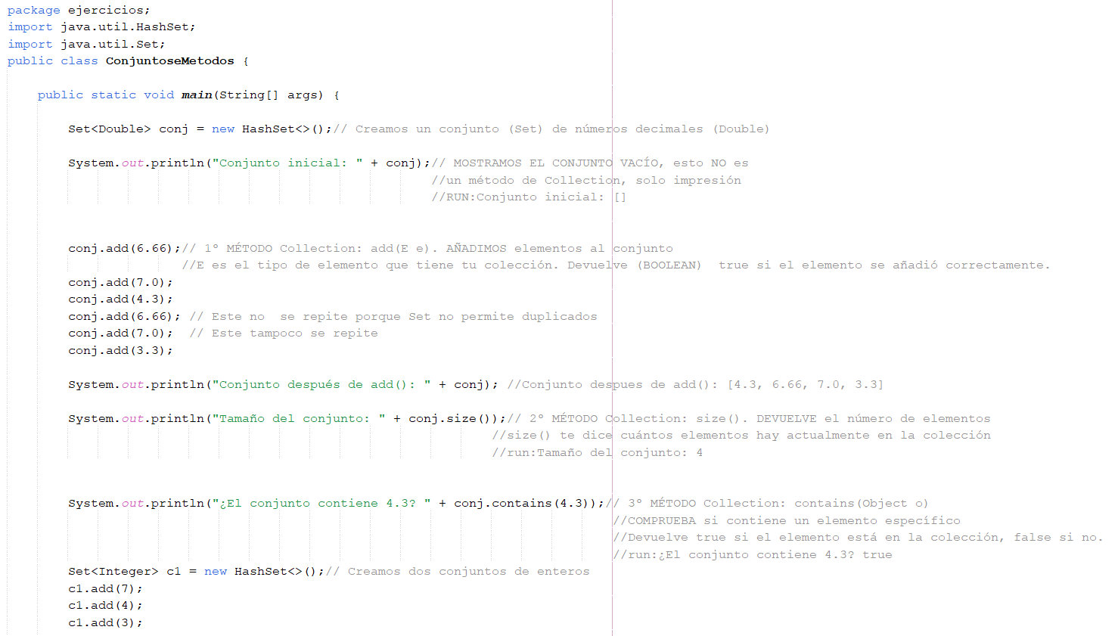
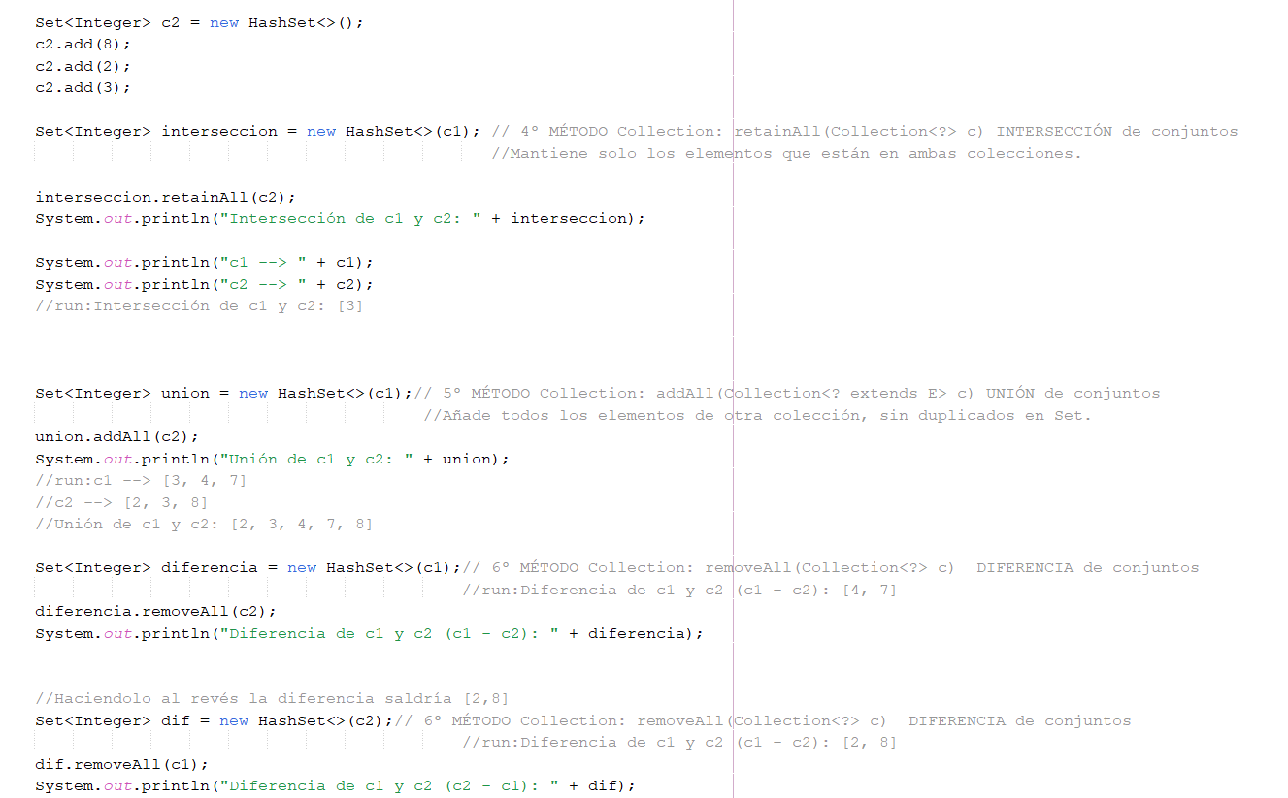
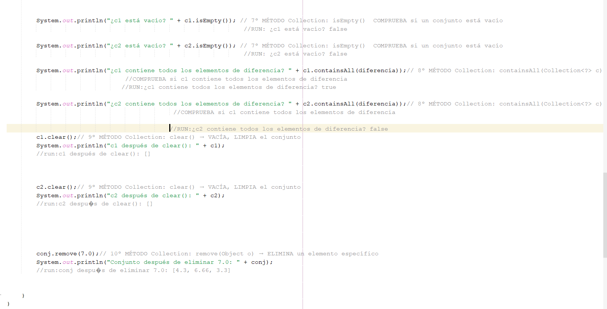

COMENTARIO
//METODO 1 Add (E e) Poner un objeto dentro de una caja.
//METODO 2 size() Contar cuántos objetos hay dentro de la caja.
//METODO 3 contains(Object o)“¿Está este objeto dentro de la caja?”
//METODO 4 retainAll(Collection<?> c) Intersección , De dos cajas, quedarse solo con los objetos que están en ambas.
//METODO 5 addAll(Collection<? extends E> c) Unión, Mezclar dos cajas de objetos en una sola.
//METODO 6 removeAll(Collection<?> c), diferencia, Quitar de tu caja (c1)todos los objetos que también están en otra caja(c2)
// es decir, un numero del c1 se repite en c2? se quita de c1 y te quedas con los que no se repite en c2.
//METODO 7 isEmpty()Devuelve true si la colección no tiene elementos. “¿Está la caja vacía?”
//METODO 8 containsAll(Collection<?> c) “¿Mi caja (C1)tiene todos los objetos de esta otra caja (C2)?”
//METODO 9 clear();VACÍA TOTALMENTE LA CAJA
//METODO 10 remove(Object o), elimina UN elemento del conjunto

CÓDIGO
package ejercicios;
import java.util.HashSet;
import java.util.Set;
public class ConjuntoseMetodos {

public static void main(String[] args) {

Set<Double> conj = new HashSet<>();// Creamos un conjunto (Set) de números decimales (Double)

System.out.println("Conjunto inicial: " + conj);// MOSTRAMOS EL CONJUNTO VACÍO, esto NO es
//un método de Collection, solo impresión
//RUN:Conjunto inicial: []

conj.add(6.66);// 1º MÉTODO Collection: add(E e). AÑADIMOS elementos al conjunto
//E es el tipo de elemento que tiene tu colección. Devuelve (BOOLEAN) true si el elemento se añadió correctamente.
conj.add(7.0);
conj.add(4.3);
conj.add(6.66); // Este no se repite porque Set no permite duplicados
conj.add(7.0); // Este tampoco se repite
conj.add(3.3);

System.out.println("Conjunto después de add(): " + conj); //Conjunto despues de add(): [4.3, 6.66, 7.0, 3.3]

System.out.println("Tamaño del conjunto: " + conj.size());// 2º MÉTODO Collection: size(). DEVUELVE el número de elementos
//size() te dice cuántos elementos hay actualmente en la colección
//run:Tamaño del conjunto: 4

System.out.println("¿El conjunto contiene 4.3? " + conj.contains(4.3));// 3º MÉTODO Collection: contains(Object o)
//COMPRUEBA si contiene un elemento específico
//Devuelve true si el elemento está en la colección, false si no.
//run:¿El conjunto contiene 4.3? true
Set<Integer> c1 = new HashSet<>();// Creamos dos conjuntos de enteros
c1.add(7);
c1.add(4);
c1.add(3);

Set<Integer> c2 = new HashSet<>();
c2.add(8);
c2.add(2);
c2.add(3);

Set<Integer> interseccion = new HashSet<>(c1); // 4º MÉTODO Collection: retainAll(Collection<?> c) INTERSECCIÓN de conjuntos
//Mantiene solo los elementos que están en ambas colecciones.

interseccion.retainAll(c2);
System.out.println("Intersección de c1 y c2: " + interseccion);

System.out.println("c1 --> " + c1);
System.out.println("c2 --> " + c2);
//run:Intersección de c1 y c2: [3]

Set<Integer> union = new HashSet<>(c1);// 5º MÉTODO Collection: addAll(Collection<? extends E> c) UNIÓN de conjuntos
//Añade todos los elementos de otra colección, sin duplicados en Set.
union.addAll(c2);
System.out.println("Unión de c1 y c2: " + union);
//run:c1 --> [3, 4, 7]
//c2 --> [2, 3, 8]
//Unión de c1 y c2: [2, 3, 4, 7, 8]

Set<Integer> diferencia = new HashSet<>(c1);// 6º MÉTODO Collection: removeAll(Collection<?> c) DIFERENCIA de conjuntos
//run:Diferencia de c1 y c2 (c1 - c2): [4, 7]
diferencia.removeAll(c2);
System.out.println("Diferencia de c1 y c2 (c1 - c2): " + diferencia);

//Haciendolo al revés la diferencia saldría [2,8]
Set<Integer> dif = new HashSet<>(c2);// 6º MÉTODO Collection: removeAll(Collection<?> c) DIFERENCIA de conjuntos
//run:Diferencia de c1 y c2 (c1 - c2): [2, 8]
dif.removeAll(c1);
System.out.println("Diferencia de c1 y c2 (c2 - c1): " + dif);

System.out.println("¿c1 está vacío? " + c1.isEmpty()); // 7º MÉTODO Collection: isEmpty() COMPRUEBA si un conjunto está vacío
//RUN: ¿c1 está vacío? false

System.out.println("¿c2 está vacío? " + c2.isEmpty()); // 7º MÉTODO Collection: isEmpty() COMPRUEBA si un conjunto está vacío
//RUN: ¿c2 está vacío? false

System.out.println("¿c1 contiene todos los elementos de diferencia? " + c1.containsAll(diferencia));// 8º MÉTODO Collection: containsAll(Collection<?> c)
//COMPRUEBA si c1 contiene todos los elementos de diferencia
//RUN:¿c1 contiene todos los elementos de diferencia? true

System.out.println("¿c2 contiene todos los elementos de diferencia? " + c2.containsAll(diferencia));// 8º MÉTODO Collection: containsAll(Collection<?> c)
//COMPRUEBA si c1 contiene todos los elementos de diferencia

//RUN:¿c2 contiene todos los elementos de diferencia? false
c1.clear();// 9º MÉTODO Collection: clear() → VACÍA, LIMPIA el conjunto
System.out.println("c1 después de clear(): " + c1);
//run:c1 después de clear(): []

c2.clear();// 9º MÉTODO Collection: clear() → VACÍA, LIMPIA el conjunto
System.out.println("c2 después de clear(): " + c2);
//run:c2 despu�s de clear(): []

conj.remove(7.0);// 10º MÉTODO Collection: remove(Object o) → ELIMINA un elemento específico
System.out.println("Conjunto después de eliminar 7.0: " + conj);
//run:conj despu�s de eliminar 7.0: [4.3, 6.66, 3.3]

}
}

RUN:
Conjunto inicial: []
Conjunto despu�s de add(): [4.3, 6.66, 7.0, 3.3]
Tama�o del conjunto: 4
�El conjunto contiene 4.3? true
Intersecci�n de c1 y c2: [3]
c1 --> [3, 4, 7]
c2 --> [2, 3, 8]
Uni�n de c1 y c2: [2, 3, 4, 7, 8]
Diferencia de c1 y c2 (c1 - c2): [4, 7]
Diferencia de c1 y c2 (c2 - c1): [2, 8]
�c1 est� vac�o? false
�c2 est� vac�o? false
�c1 contiene todos los elementos de diferencia? true
�c2 contiene todos los elementos de diferencia? false
c1 despu�s de clear(): []
c2 despu�s de clear(): []
Conjunto despu�s de eliminar 7.0: [4.3, 6.66, 3.3]

LISTAS

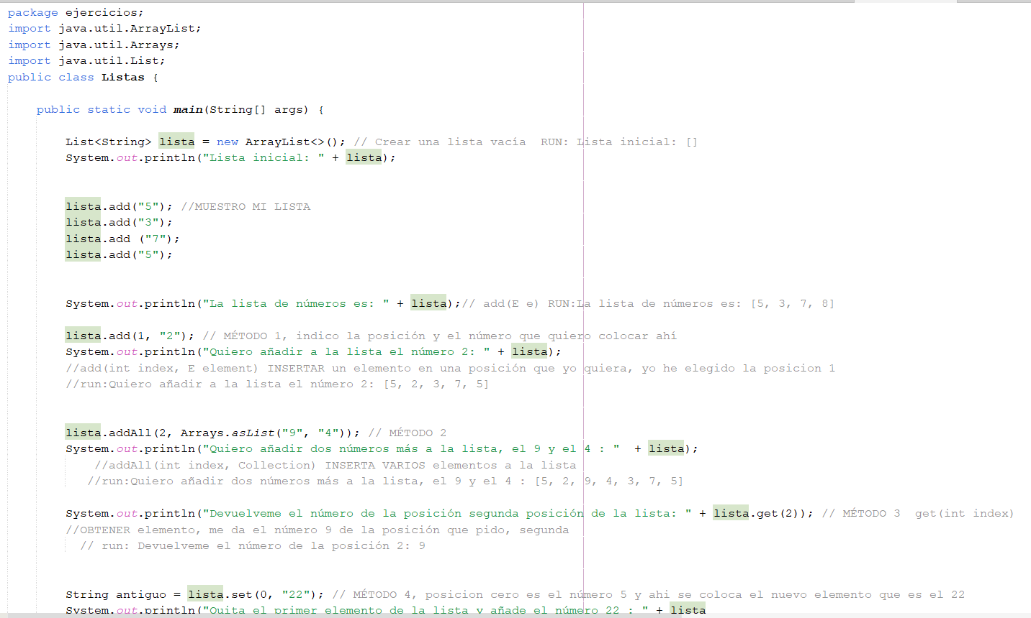
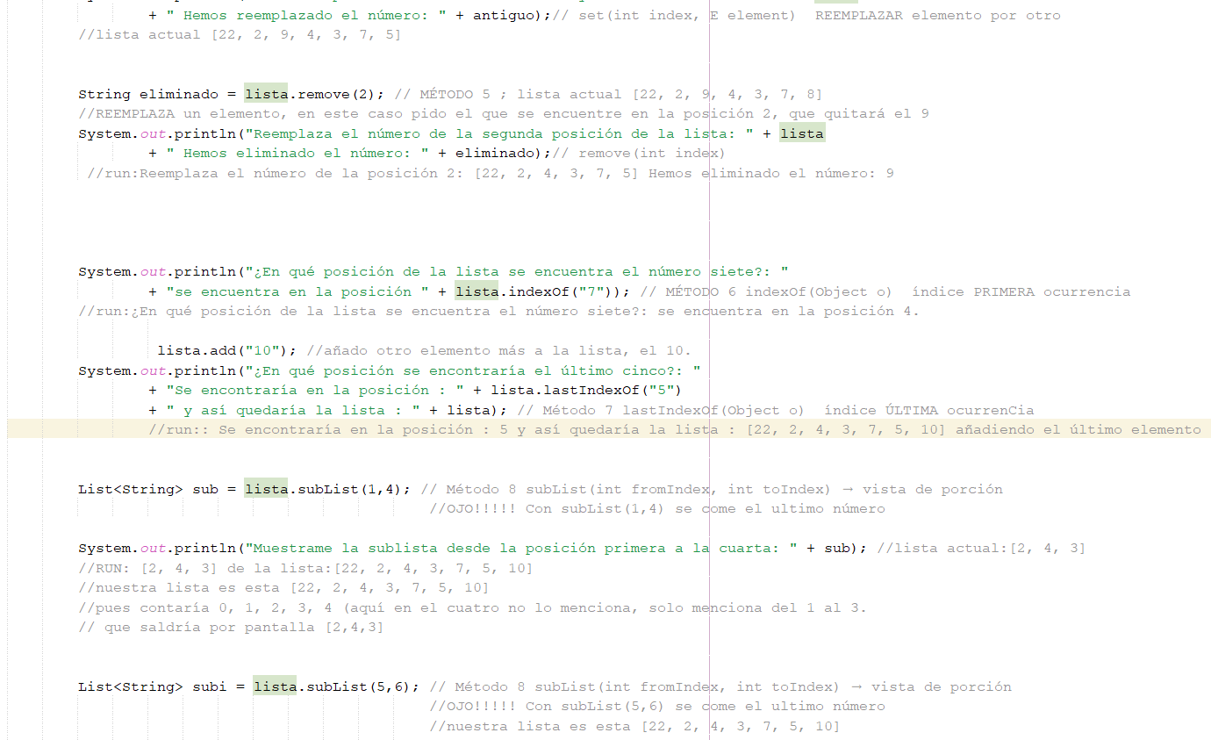
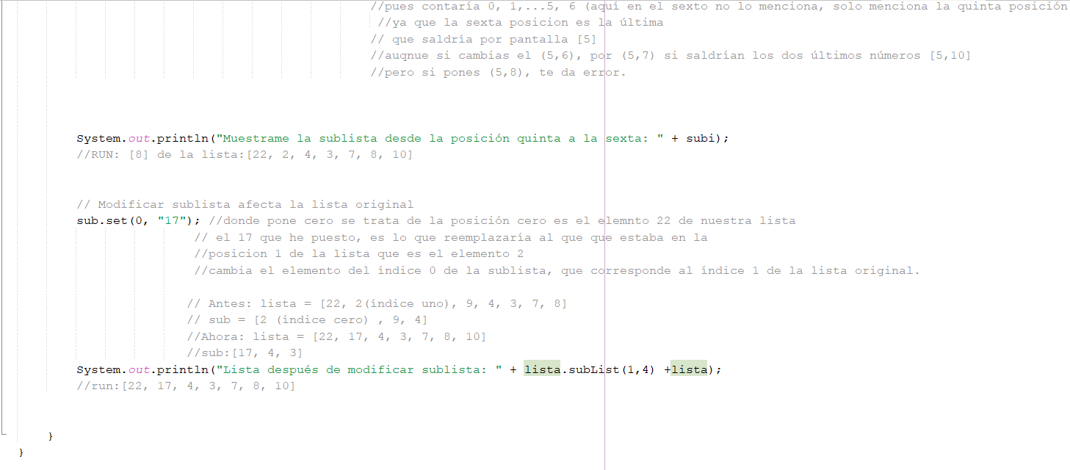
COMENTARIOS
//COMENTARIOS, ten en mente siempre una caja, hay varias cajas y en cada caja habrá un elemento
//puede ser números o letras o cualquier cosa,
//en cada una de las cajas encima tienen asignado un número, comenzando con el cero.
//Yo he decidido poner números pero imaginemos que en vez de números
//fuesen colores, y tengo una lista con 4 cajas ( azul, rojo, amarillo y verde), la posiciones sería,
//0, azul; 1, rojo; 2, amarillo; 3, verde

//PRIMERO. CREAR UNA LISTA, ME ESTÁ PIDIENDO UNA LISTA VACÍA run:Lista inicial: []

//MÉTODO 1. Me pide crear una lista ya con elementos, yo he puesto (5,3,7,8)
//void add(int index, E element)--> lista.add(1, "2"); indico la posición, o índice (1) y en elemento lo que quiero colocar ahí(2)
//la lista se modificaría y se quedaría así [5, 2, 3, 7, 8]

//MÉTODO 2.boolean addAll(int index, Collection<? extends E> c) INSERTA VARIOS elementos a la lista,
//Quiero añadir dos números más a la lista, el 9 y el 4 : [5, 2, 9, 4, 3, 7, 8]

//MÉTODO 3. E get(int index) Me devuelve un elemento de la posición que indico

//MÉTODO 4. E set(int index, E element)Reemplaza el elemento en la posición que indique(index)
//con el elemento que indique .String antiguo = lista.set(0, "22");posicion cero es el número 5 y
//ahi se coloca el nuevo elemento que es el 22. Lista actual [22, 2, 9, 4, 3, 7, 8]

//MÉTODO 5:E remove(int index), String eliminado = lista.remove(2)E remove(int index)
//Elimina el elemento en la posición especificada (index) LISTA: [22, 2, 4, 3, 7, 8]

//MÉTODO 6: int indexOf(Object o)lista.indexOf("7"));
//run:¿En qué posición de la lista se encuentra el número siete?: se encuentra en la posición 4.

//MÉTODO 7: int lastIndexOf(Object o)Devuelve el índice de la última ocurrencia del elemento especificado
//lista.lastIndexOf("10")Se encontraría en la posición : 6 y así quedaría la lista : [22, 2, 4, 3, 7, 8, 10]

//MÉTODO 8: List<E> subList(int fromIndex, int toIndex)

CÓDIGO
package ejercicios;
import java.util.ArrayList;
import java.util.Arrays;
import java.util.List;
public class Listas {

public static void main(String[] args) {

List<String> lista = new ArrayList<>(); // Crear una lista vacía RUN: Lista inicial: []
System.out.println("Lista inicial: " + lista);

lista.add("5"); //MUESTRO MI LISTA
lista.add("3");
lista.add ("7");
lista.add("5");

System.out.println("La lista de números es: " + lista);// add(E e) RUN:La lista de números es: [5, 3, 7, 8]

lista.add(1, "2"); // MÉTODO 1, indico la posición y el número que quiero colocar ahí
System.out.println("Quiero añadir a la lista el número 2: " + lista);
//add(int index, E element) INSERTAR un elemento en una posición que yo quiera, yo he elegido la posicion 1
//run:Quiero añadir a la lista el número 2: [5, 2, 3, 7, 5]

lista.addAll(2, Arrays.asList("9", "4")); // MÉTODO 2
System.out.println("Quiero añadir dos números más a la lista, el 9 y el 4 : " + lista);
//addAll(int index, Collection) INSERTA VARIOS elementos a la lista
//run:Quiero añadir dos números más a la lista, el 9 y el 4 : [5, 2, 9, 4, 3, 7, 5]

System.out.println("Devuelveme el número de la posición segunda posición de la lista: " + lista.get(2)); // MÉTODO 3 get(int index)
//OBTENER elemento, me da el número 9 de la posición que pido, segunda
// run: Devuelveme el número de la posición 2: 9

String antiguo = lista.set(0, "22"); // MÉTODO 4, posicion cero es el número 5 y ahi se coloca el nuevo elemento que es el 22
System.out.println("Quita el primer elemento de la lista y añade el número 22 : " + lista
+ " Hemos reemplazado el número: " + antiguo);// set(int index, E element) REEMPLAZAR elemento por otro
//lista actual [22, 2, 9, 4, 3, 7, 5]

String eliminado = lista.remove(2); // MÉTODO 5 ; lista actual [22, 2, 9, 4, 3, 7, 8]
//REEMPLAZA un elemento, en este caso pido el que se encuentre en la posición 2, que quitará el 9
System.out.println("Reemplaza el número de la segunda posición de la lista: " + lista
+ " Hemos eliminado el número: " + eliminado);// remove(int index)
//run:Reemplaza el número de la posición 2: [22, 2, 4, 3, 7, 5] Hemos eliminado el número: 9

System.out.println("¿En qué posición de la lista se encuentra el número siete?: "
+ "se encuentra en la posición " + lista.indexOf("7")); // MÉTODO 6 indexOf(Object o) índice PRIMERA ocurrencia
//run:¿En qué posición de la lista se encuentra el número siete?: se encuentra en la posición 4.

lista.add("10"); //añado otro elemento más a la lista, el 10.
System.out.println("¿En qué posición se encontraría el último cinco?: "
+ "Se encontraría en la posición : " + lista.lastIndexOf("5")
+ " y así quedaría la lista : " + lista); // Método 7 lastIndexOf(Object o) índice ÚLTIMA ocurrenCia
//run:: Se encontraría en la posición : 5 y así quedaría la lista : [22, 2, 4, 3, 7, 5, 10] añadiendo el último elemento

List<String> sub = lista.subList(1,4); // Método 8 subList(int fromIndex, int toIndex) → vista de porción
//OJO!!!!! Con subList(1,4) se come el último número

System.out.println("Muestrame la sublista desde la posición primera a la cuarta: " + sub); //lista actual:[2, 4, 3]
//RUN: [2, 4, 3] de la lista:[22, 2, 4, 3, 7, 5, 10]
//nuestra lista es esta [22, 2, 4, 3, 7, 5, 10]
//pues contaría 0, 1, 2, 3, 4 (aquí en el cuatro no lo menciona, solo menciona del 1 al 3.
// que saldría por pantalla [2,4,3]

List<String> subi = lista.subList(5,6); // Método 8 subList(int fromIndex, int toIndex) → vista de porción
//OJO!!!!! Con subList(5,6) se come el último número
//nuestra lista es esta [22, 2, 4, 3, 7, 5, 10]
//pues contaría 0, 1,...5, 6 (aquí en el sexto no lo menciona, solo menciona la quinta posición
//ya que la sexta posición es la última
// que saldría por pantalla [5]
//aunque si cambias el (5,6), por (5,7) si saldrían los dos últimos números [5,10]
//pero si pones (5,8), te da error.

System.out.println("Muestrame la sublista desde la posición quinta a la sexta: " + subi);
//RUN: [8] de la lista:[22, 2, 4, 3, 7, 8, 10]

// Modificar sublista afecta la lista original
sub.set(0, "17"); //donde pone cero se trata de la posición cero es el elemnto 22 de nuestra lista
// el 17 que he puesto, es lo que reemplazaría al que que estaba en la
//posicion 1 de la lista que es el elemento 2
//cambia el elemento del índice 0 de la sublista, que corresponde al índice 1 de la lista original.

// Antes: lista = [22, 2(índice uno), 9, 4, 3, 7, 8]
// sub = [2 (índice cero) , 9, 4]
//Ahora: lista = [22, 17, 4, 3, 7, 8, 10]
//sub:[17, 4, 3]
System.out.println("Lista después de modificar sublista: " + lista.subList(1,4) +lista);
//run:[22, 17, 4, 3, 7, 8, 10]

}
}

RUN:
Lista inicial: []
La lista de n�meros es: [5, 3, 7, 5]
Quiero a�adir a la lista el n�mero 2: [5, 2, 3, 7, 5]
Quiero a�adir dos n�meros m�s a la lista, el 9 y el 4 : [5, 2, 9, 4, 3, 7, 5]
Devuelveme el n�mero de la posici�n segunda posici�n de la lista: 9
Quita el primer elemento de la lista y a�ade el n�mero 22 : [22, 2, 9, 4, 3, 7, 5] Hemos reemplazado el n�mero: 5
Reemplaza el n�mero de la segunda posici�n de la lista: [22, 2, 4, 3, 7, 5] Hemos eliminado el n�mero: 9
�En qu� posici�n de la lista se encuentra el n�mero siete?: se encuentra en la posici�n 4
�En qu� posici�n se encontrar�a el �ltimo cinco?: Se encontrar�a en la posici�n : 5 y as� quedar�a la lista : [22, 2, 4, 3, 7, 5, 10]
Muestrame la sublista desde la posici�n primera a la cuarta: [2, 4, 3]
Muestrame la sublista desde la posici�n quinta a la sexta: [5]
Lista despu�s de modificar sublista: [17, 4, 3][22, 17, 4, 3, 7, 5, 10]

MÉTODOS Y LISTAS

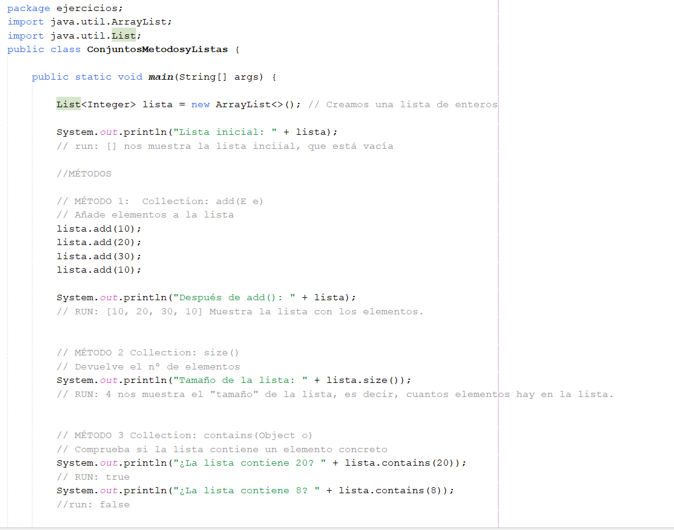

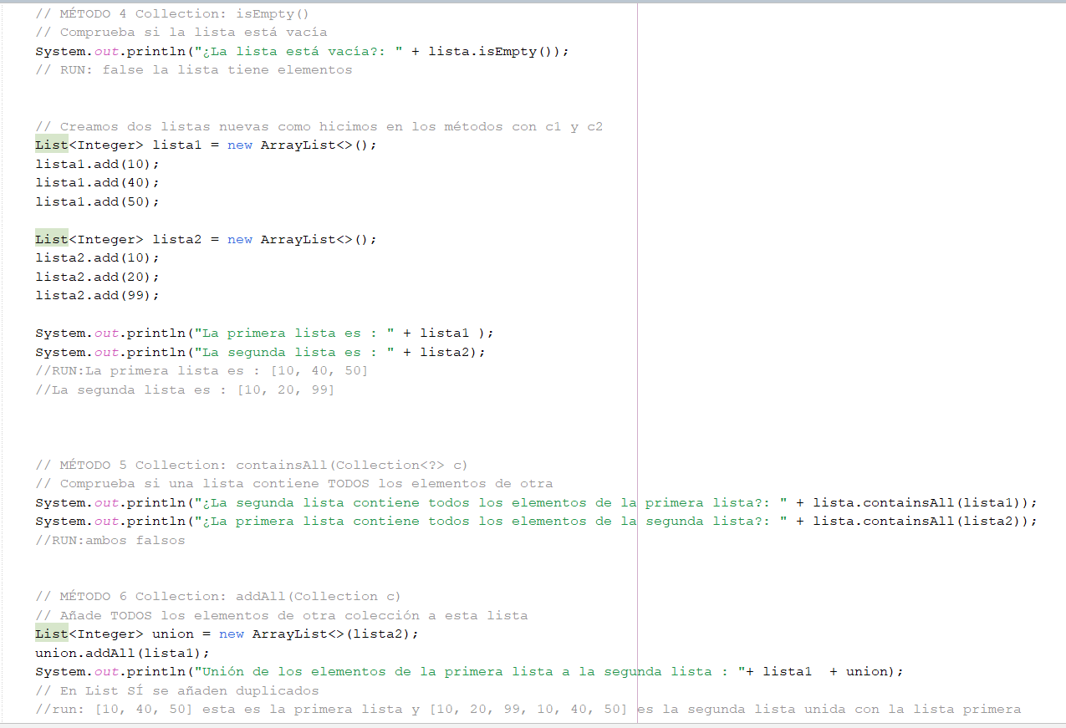
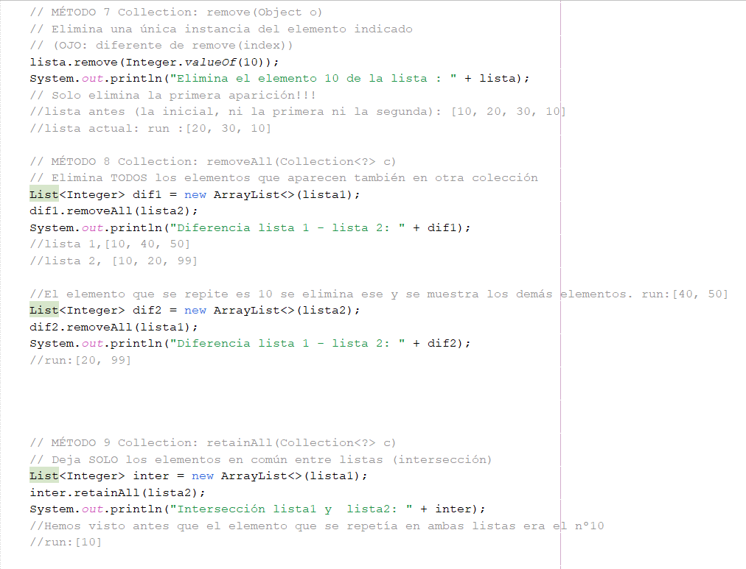
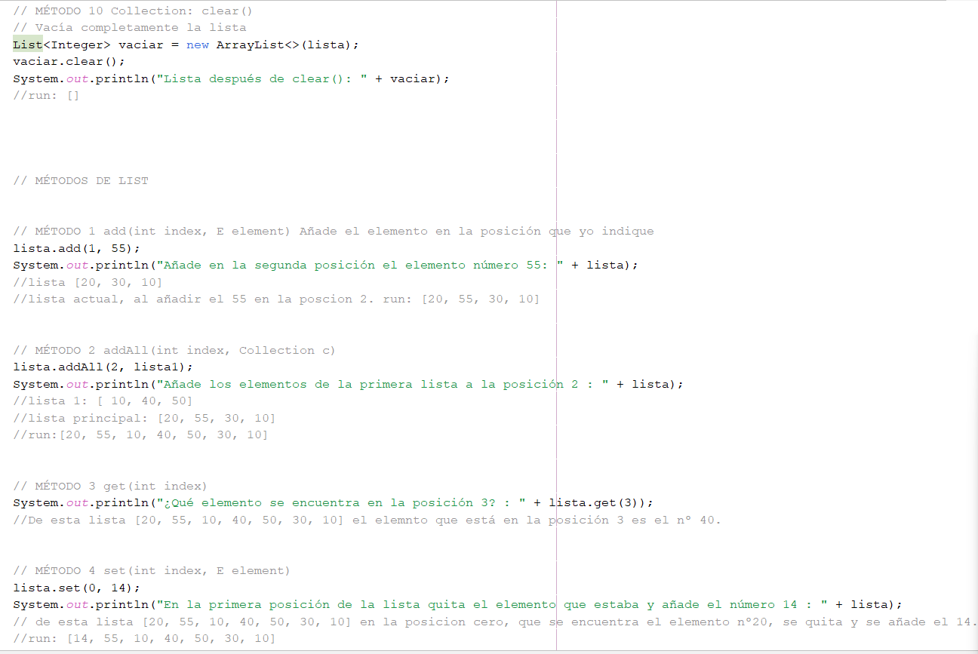
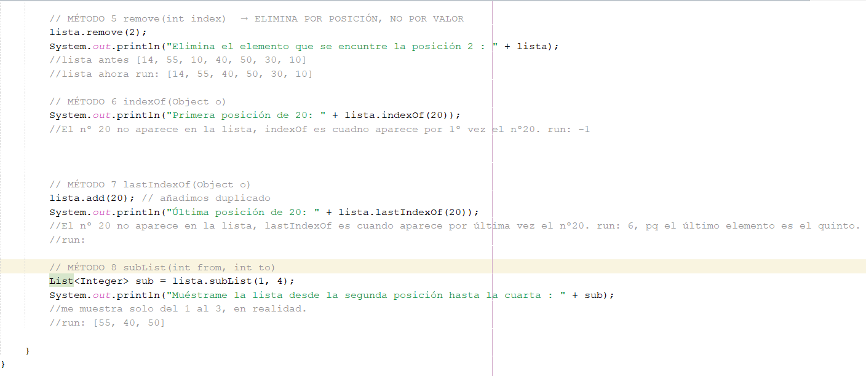

RUN:
run-single:
Lista inicial: []
Después de add(): [10, 20, 30, 10]
Tamaño de la lista: 4
La lista contiene 20? true
La lista contiene 8? false
La lista está vacía?: false
La primera lista es : [10, 40, 50]
La segunda lista es : [10, 20, 99]
La segunda lista contiene todos los elementos de la primera lista?: false
La primera lista contiene todos los elementos de la segunda lista?: false
Unión de los elementos de la primera lista a la segunda lista : [10, 40, 50][10, 20, 99, 10, 40, 50]
Elimina el elemento 10 de la lista : [20, 30, 10]
Diferencia lista 1 - lista 2: [40, 50]
Diferencia lista 1 - lista 2: [20, 99]
Intersección lista1 y lista2: [10]
Lista después de clear(): []
Añade en la segunda posición el elemento número 55: [20, 55, 30, 10]
Añade los elementos de la primera lista a la posición 2 : [20, 55, 10, 40, 50, 30, 10]
¿Qué elemento se encuentra en la posición 3? : 40
En la primera posición de la lista quita el elemento que estaba y añade el número 14 : [14, 55, 10, 40, 50, 30, 10]
Elimina el elemento que se encuentre la posición 2 : [14, 55, 40, 50, 30, 10]
Primera posición de 20: -1
Última posición de 20: 6
Muéstrame la lista desde la segunda posición hasta la cuarta : [55, 40, 50]

package practica;

import java.util.ArrayList;
import java.util.Collections;
import java.util.HashSet;
import java.util.Iterator;
import java.util.List;
import java.util.Set;

public class MetodosListasyConjuntos {

public static void main(String[] args) {

List<Integer> lista = new ArrayList<>(List.of(3, 12, -1, 5, 12, 7, null, 20));
Set<Integer> set1 = new HashSet<>(Set.of(1, 3, 5, 7));
Set<Integer> set2 = new HashSet<>(Set.of(3, 4, 5, 6));

System.out.println("Lista original: " + lista);

System.out.println("Suma lista: " + sumaLista(lista));
System.out.println("Mayores que 10: " + mayores10(lista));
System.out.println("Máximo: " + maxLista(quitarNulos(lista)));
System.out.println("Mínimo: " + minLista(quitarNulos(lista)));

List<Integer> copia = new ArrayList<>(lista);
ordenar(copia);
System.out.println("Ordenada: " + copia);

invertir(copia);
System.out.println("Invertida: " + copia);

copia = new ArrayList<>(lista);
mezclar(copia);
System.out.println("Mezclada (shuffle): " + copia);

System.out.println("Sin duplicados (SET): " + sinDuplicados(lista));

System.out.println("¿Está 5 en set1? " + estaEnSet(set1, 5));

System.out.println("Unión: " + union(set1, set2));
System.out.println("Intersección: " + interseccion(set1, set2));
System.out.println("Diferencia (set1 - set2): " + diferencia(set1, set2));

System.out.println("Suma pares: " + sumaPares(lista));

List<Integer> sinNeg = new ArrayList<>(lista);
quitarNegativos(sinNeg);
System.out.println("Sin negativos: " + sinNeg);

System.out.println("Contar mayores que 5 con Iterator: " + contarConIterator(lista));

System.out.println("Quitar nulos: " + quitarNulos(lista));

}

// MÉTODOS

public static Integer sumaLista(List<Integer> lista){
Integer s = 0;
for(Integer n : lista){
if(n != null) s += n;
}
return s;
}

public static Integer mayores10(List<Integer> lista){
int cont = 0;
for(Integer n : lista){
if(n != null && n > 10) cont++;
}
return cont;
}

public static Integer maxLista(List<Integer> lista){
return Collections.max(lista);
}

public static Integer minLista(List<Integer> lista){
return Collections.min(lista);
}

public static void ordenar(List<Integer> lista){
lista.sort(null); // igual que Collections.sort
}

public static void invertir(List<Integer> lista){
Collections.reverse(lista);
}

public static void mezclar(List<Integer> lista){
Collections.shuffle(lista);
}

public static Set<Integer> sinDuplicados(List<Integer> lista){
return new HashSet<>(lista);
}

public static boolean estaEnSet(Set<Integer> conjunto, Integer x){
return conjunto.contains(x);
}

public static Set<Integer> union(Set<Integer> a, Set<Integer> b){
Set<Integer> res = new HashSet<>(a);
res.addAll(b);
return res;
}

public static Set<Integer> interseccion(Set<Integer> a, Set<Integer> b){
Set<Integer> res = new HashSet<>(a);
res.retainAll(b);
return res;
}

public static Set<Integer> diferencia(Set<Integer> a, Set<Integer> b){
Set<Integer> res = new HashSet<>(a);
res.removeAll(b);
return res;
}

public static Integer sumaPares(List<Integer> lista){
int suma = 0;
for(Integer n : lista){
if(n != null && n % 2 == 0) suma += n;
}
return suma;
}

public static void quitarNegativos(List<Integer> lista){
lista.removeIf(n -> n != null && n < 0);
}

public static Integer contarConIterator(List<Integer> lista){
Iterator<Integer> it = lista.iterator();
int cont = 0;

while(it.hasNext()){
Integer n = it.next();
if(n != null && n > 5) cont++;
}
return cont;
}

public static List<Integer> quitarNulos(List<Integer> lista){
List<Integer> res = new ArrayList<>();
for(Integer n : lista){
if(n != null) res.add(n);
}
return res;
}

}

ARRAYS DE CADENAS

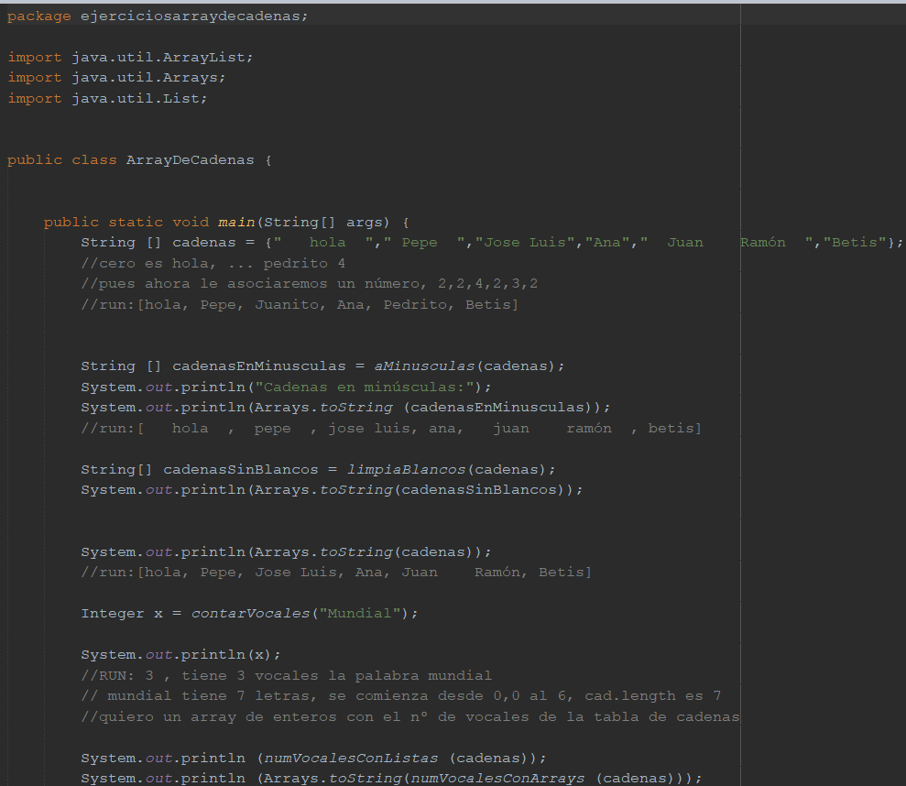
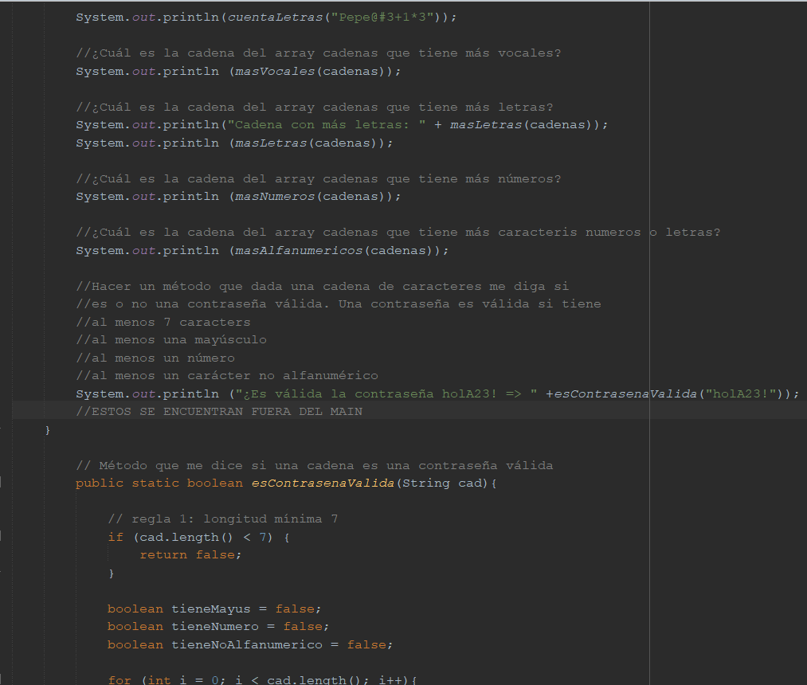
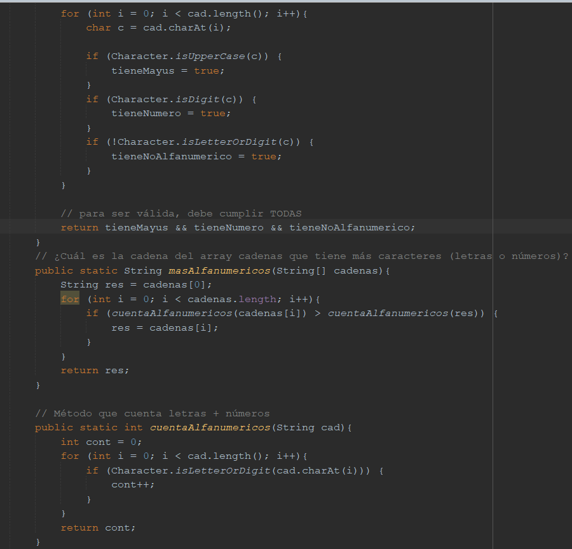
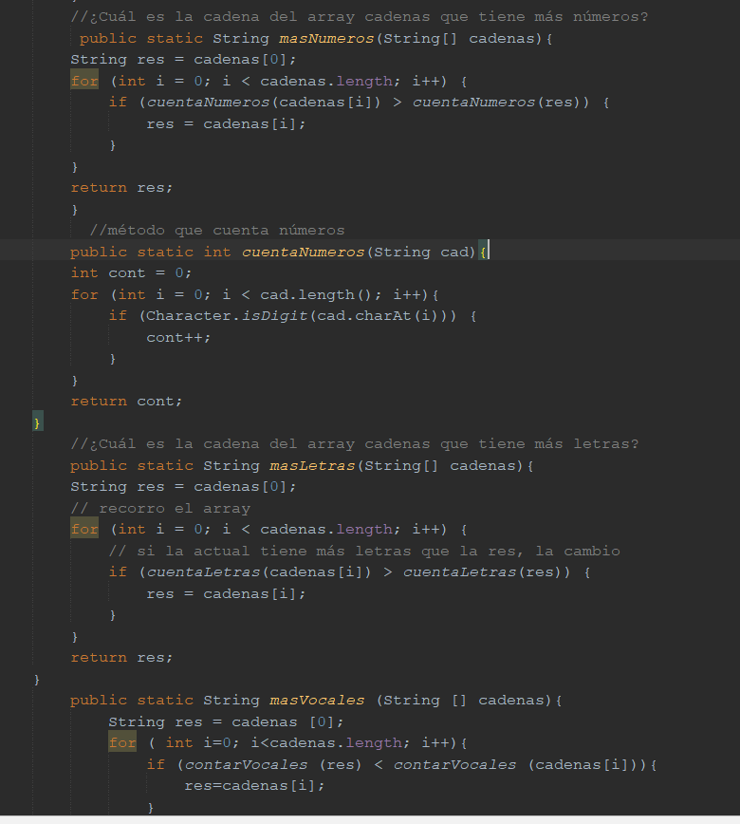
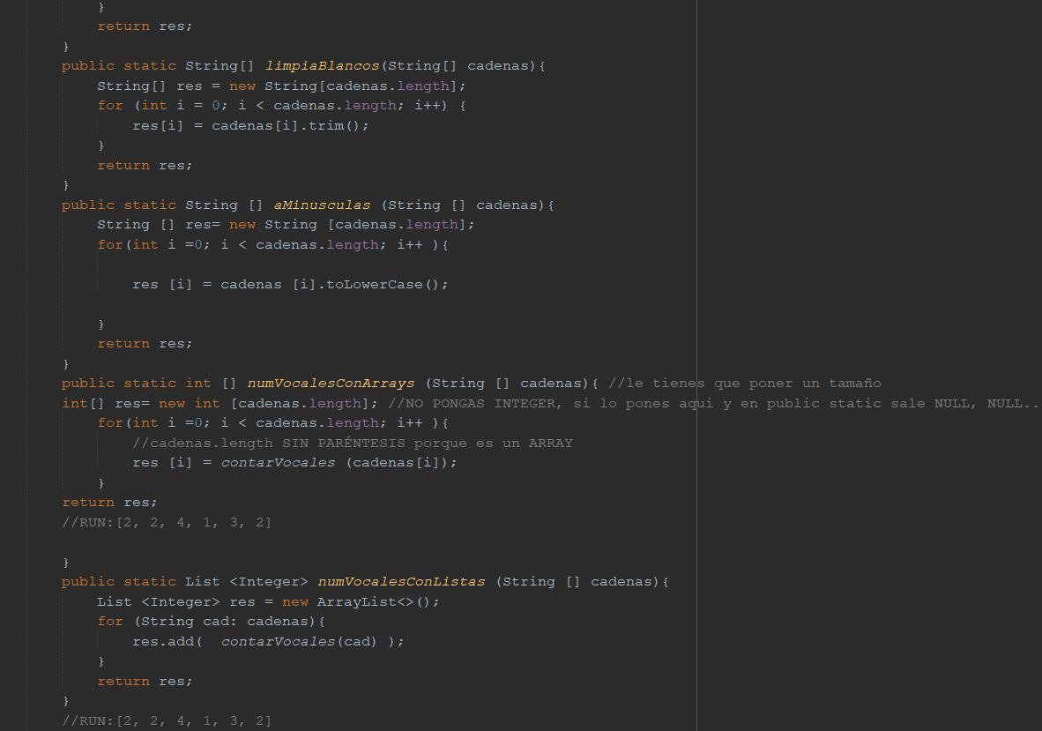
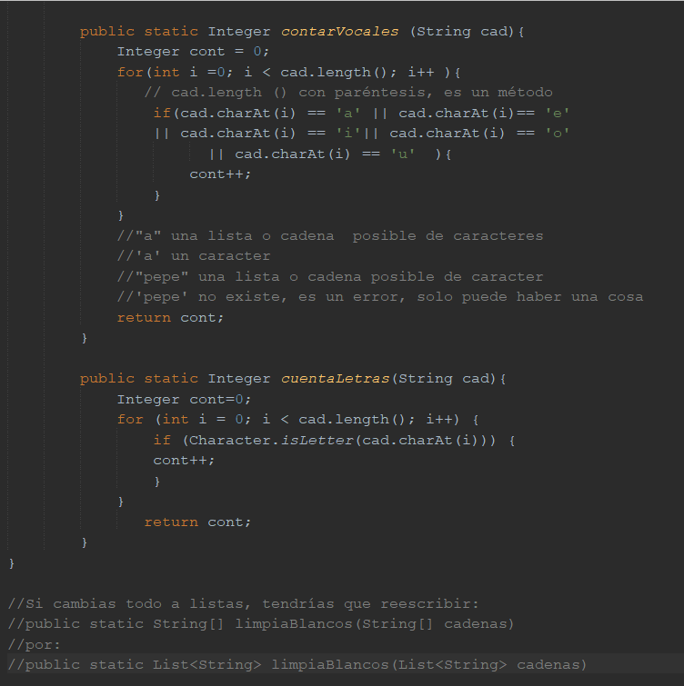
CÓDIGO
package ejerciciosarraydecadenas;

import java.util.ArrayList;
import java.util.Arrays;
import java.util.List;

public class ArrayDeCadenas {

public static void main(String[] args) {
String [] cadenas = {" hola "," Pepe ","Jose Luis","Ana"," Juan Ramón ","Betis"};
//cero es hola, ... pedrito 4
//pues ahora le asociaremos un número, 2,2,4,2,3,2
//run:[hola, Pepe, Juanito, Ana, Pedrito, Betis]

String [] cadenasEnMinusculas = aMinusculas(cadenas);
System.out.println("Cadenas en minúsculas:");
System.out.println(Arrays.toString (cadenasEnMinusculas));
//run:[ hola , pepe , jose luis, ana, juan ramón , betis]

String[] cadenasSinBlancos = limpiaBlancos(cadenas);
System.out.println(Arrays.toString(cadenasSinBlancos));

System.out.println(Arrays.toString(cadenas));
//run:[hola, Pepe, Jose Luis, Ana, Juan Ramón, Betis]

Integer x = contarVocales("Mundial");

System.out.println(x);
//RUN: 3 , tiene 3 vocales la palabra mundial
// mundial tiene 7 letras, se comienza desde 0,0 al 6, cad.length es 7
//quiero un array de enteros con el nº de vocales de la tabla de cadenas

System.out.println (numVocalesConListas (cadenas));
System.out.println (Arrays.toString(numVocalesConArrays (cadenas)));

System.out.println(cuentaLetras("Pepe@#3+1*3"));

//¿Cuál es la cadena del array cadenas que tiene más vocales?
System.out.println (masVocales(cadenas));

//¿Cuál es la cadena del array cadenas que tiene más letras?
System.out.println("Cadena con más letras: " + masLetras(cadenas));
System.out.println (masLetras(cadenas));

//¿Cuál es la cadena del array cadenas que tiene más números?
System.out.println (masNumeros(cadenas));

//¿Cuál es la cadena del array cadenas que tiene más caracteris numeros o letras?
System.out.println (masAlfanumericos(cadenas));

//Hacer un método que dada una cadena de caracteres me diga si
//es o no una contraseña válida. Una contraseña es válida si tiene
//al menos 7 caracters
//al menos una mayúsculo
//al menos un número
//al menos un carácter no alfanumérico
System.out.println ("¿Es válida la contraseña holA23! => " +esContrasenaValida("holA23!"));
//ESTOS SE ENCUENTRAN FUERA DEL MAIN
}

// Método que me dice si una cadena es una contraseña válida
public static boolean esContrasenaValida(String cad){

// regla 1: longitud mínima 7
if (cad.length() < 7) {
return false;
}

boolean tieneMayus = false;
boolean tieneNumero = false;
boolean tieneNoAlfanumerico = false;

for (int i = 0; i < cad.length(); i++){
char c = cad.charAt(i);

if (Character.isUpperCase(c)) {
tieneMayus = true;
}
if (Character.isDigit(c)) {
tieneNumero = true;
}
if (!Character.isLetterOrDigit(c)) {
tieneNoAlfanumerico = true;
}
}

// para ser válida, debe cumplir TODAS
return tieneMayus && tieneNumero && tieneNoAlfanumerico;
}
// ¿Cuál es la cadena del array cadenas que tiene más caracteres (letras o números)?
public static String masAlfanumericos(String[] cadenas){
String res = cadenas[0];
for (int i = 0; i < cadenas.length; i++){
if (cuentaAlfanumericos(cadenas[i]) > cuentaAlfanumericos(res)) {
res = cadenas[i];
}
}
return res;
}

// Método que cuenta letras + números
public static int cuentaAlfanumericos(String cad){
int cont = 0;
for (int i = 0; i < cad.length(); i++){
if (Character.isLetterOrDigit(cad.charAt(i))) {
cont++;
}
}
return cont;
}
//¿Cuál es la cadena del array cadenas que tiene más números?
public static String masNumeros(String[] cadenas){
String res = cadenas[0];
for (int i = 0; i < cadenas.length; i++) {
if (cuentaNumeros(cadenas[i]) > cuentaNumeros(res)) {
res = cadenas[i];
}
}
return res;
}
//método que cuenta números
public static int cuentaNumeros(String cad){
int cont = 0;
for (int i = 0; i < cad.length(); i++){
if (Character.isDigit(cad.charAt(i))) {
cont++;
}
}
return cont;
}
//¿Cuál es la cadena del array cadenas que tiene más letras?
public static String masLetras(String[] cadenas){
String res = cadenas[0];
// recorro el array
for (int i = 0; i < cadenas.length; i++) {
// si la actual tiene más letras que la res, la cambio
if (cuentaLetras(cadenas[i]) > cuentaLetras(res)) {
res = cadenas[i];
}
}
return res;
}
public static String masVocales (String [] cadenas){
String res = cadenas [0];
for ( int i=0; i<cadenas.length; i++){
if (contarVocales (res) < contarVocales (cadenas[i])){
res=cadenas[i];
}
}
return res;
}
public static String[] limpiaBlancos(String[] cadenas){
String[] res = new String[cadenas.length];
for (int i = 0; i < cadenas.length; i++) {
res[i] = cadenas[i].trim();
}
return res;
}
public static String [] aMinusculas (String [] cadenas){
String [] res= new String [cadenas.length];
for(int i =0; i < cadenas.length; i++ ){

res [i] = cadenas [i].toLowerCase();

}
return res;
}
public static int [] numVocalesConArrays (String [] cadenas){ //le tienes que poner un tamaño
int[] res= new int [cadenas.length]; //NO PONGAS INTEGER, si lo pones aqui y en public static sale NULL, NULL..
for(int i =0; i < cadenas.length; i++ ){
//cadenas.length SIN PARÉNTESIS porque es un ARRAY
res [i] = contarVocales (cadenas[i]);
}
return res;
//RUN:[2, 2, 4, 1, 3, 2]

}
public static List <Integer> numVocalesConListas (String [] cadenas){
List <Integer> res = new ArrayList<>();
for (String cad: cadenas){
res.add( contarVocales(cad) );
}
return res;
}
//RUN:[2, 2, 4, 1, 3, 2]

public static Integer contarVocales (String cad){
Integer cont = 0;
for(int i =0; i < cad.length(); i++ ){
// cad.length () con paréntesis, es un método
if(cad.charAt(i) == 'a' || cad.charAt(i)== 'e'
|| cad.charAt(i) == 'i'|| cad.charAt(i) == 'o'
|| cad.charAt(i) == 'u' ){
cont++;
}
}
//"a" una lista o cadena posible de caracteres
//'a' un caracter
//"pepe" una lista o cadena posible de caracter
//'pepe' no existe, es un error, solo puede haber una cosa
return cont;
}

public static Integer cuentaLetras(String cad){
Integer cont=0;
for (int i = 0; i < cad.length(); i++) {
if (Character.isLetter(cad.charAt(i))) {
cont++;
}
}
return cont;
}
}

ARRAYS DE CADENAS CON LISTAS

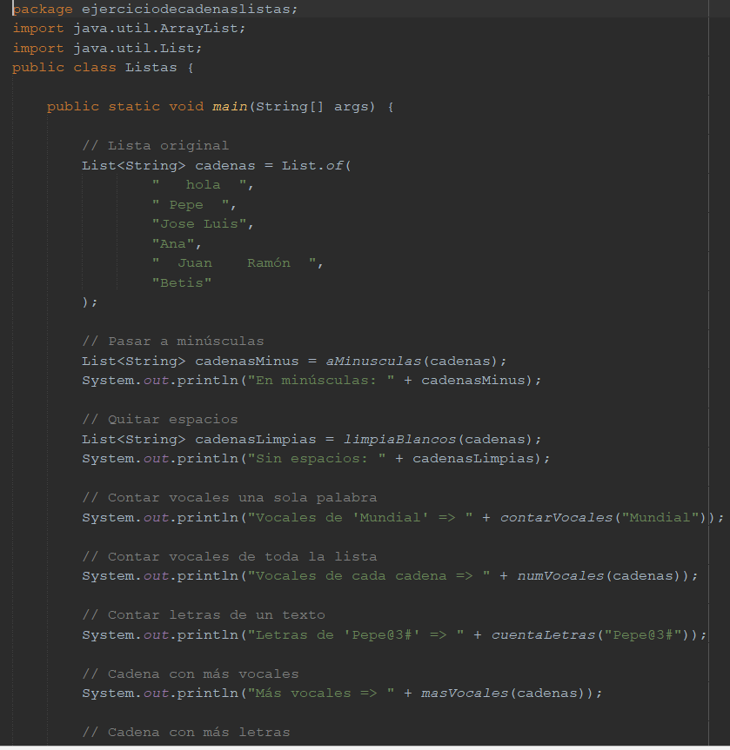
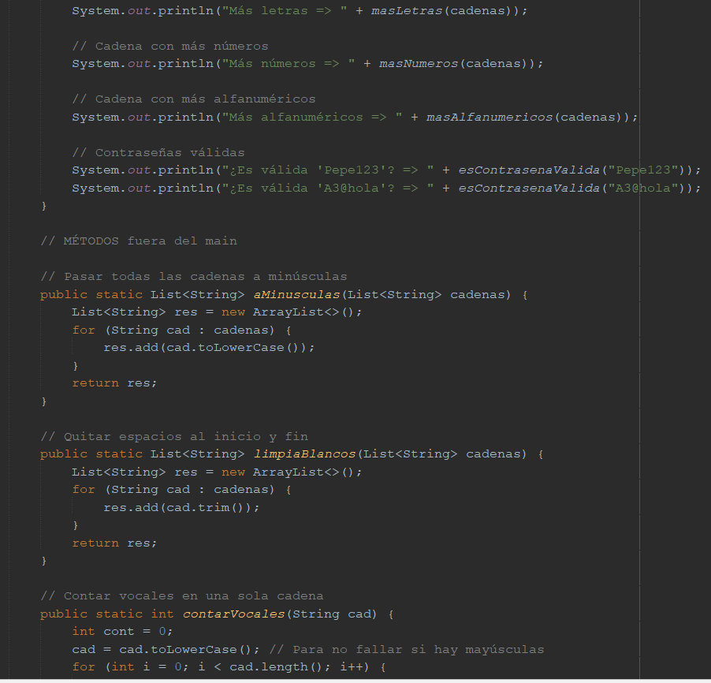
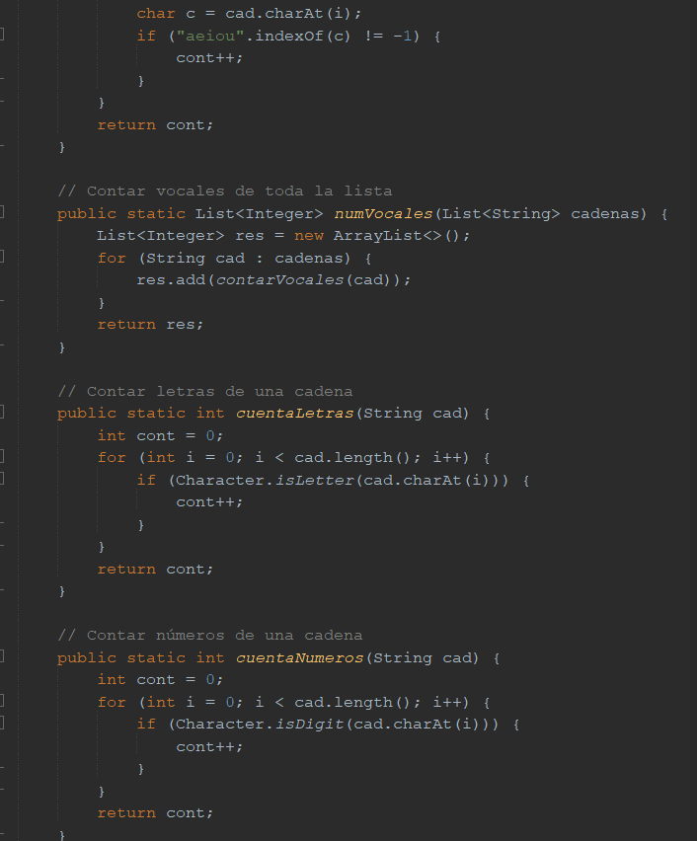

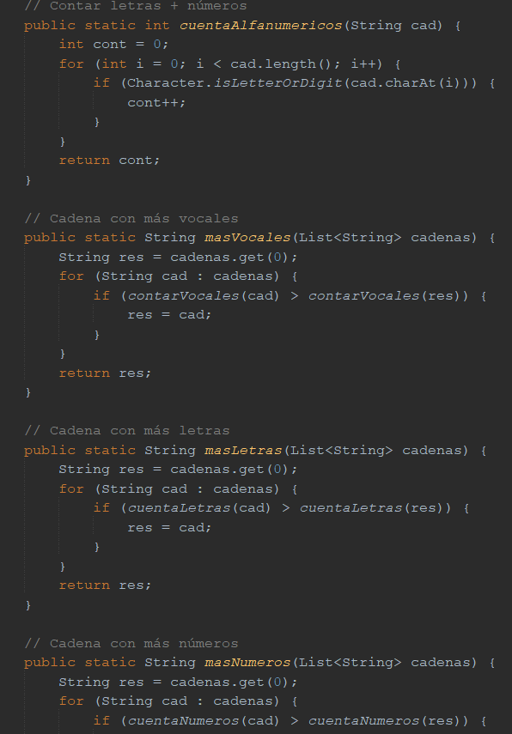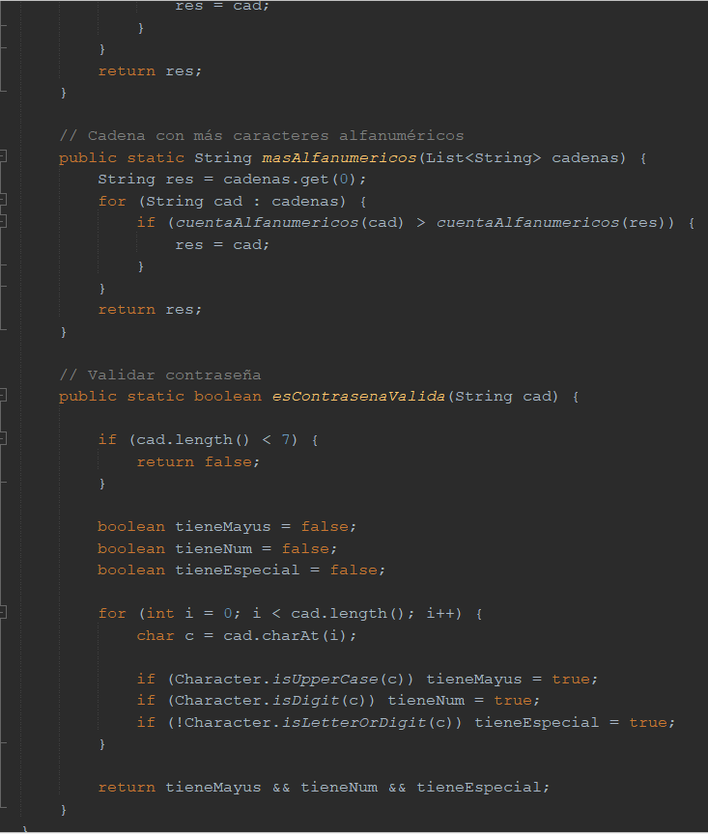
CÓDIGO
package ejerciciodecadenaslistas;
import java.util.ArrayList;
import java.util.List;
public class Listas {

public static void main(String[] args) {

// Lista original
List<String> cadenas = List.of(
" hola ",
" Pepe ",
"Jose Luis",
"Ana",
" Juan Ramón ",
"Betis"
);

// Pasar a minúsculas
List<String> cadenasMinus = aMinusculas(cadenas);
System.out.println("En minúsculas: " + cadenasMinus);

// Quitar espacios
List<String> cadenasLimpias = limpiaBlancos(cadenas);
System.out.println("Sin espacios: " + cadenasLimpias);

// Contar vocales una sola palabra
System.out.println("Vocales de 'Mundial' => " + contarVocales("Mundial"));

// Contar vocales de toda la lista
System.out.println("Vocales de cada cadena => " + numVocales(cadenas));

// Contar letras de un texto
System.out.println("Letras de 'Pepe@3#' => " + cuentaLetras("Pepe@3#"));

// Cadena con más vocales
System.out.println("Más vocales => " + masVocales(cadenas));

// Cadena con más letras
System.out.println("Más letras => " + masLetras(cadenas));

// Cadena con más números
System.out.println("Más números => " + masNumeros(cadenas));

// Cadena con más alfanuméricos
System.out.println("Más alfanuméricos => " + masAlfanumericos(cadenas));

// Contraseñas válidas
System.out.println("¿Es válida 'Pepe123'? => " + esContrasenaValida("Pepe123"));
System.out.println("¿Es válida 'A3@hola'? => " + esContrasenaValida("A3@hola"));
}

// MÉTODOS fuera del main

// Pasar todas las cadenas a minúsculas
public static List<String> aMinusculas(List<String> cadenas) {
List<String> res = new ArrayList<>();
for (String cad : cadenas) {
res.add(cad.toLowerCase());
}
return res;
}

// Quitar espacios al inicio y fin
public static List<String> limpiaBlancos(List<String> cadenas) {
List<String> res = new ArrayList<>();
for (String cad : cadenas) {
res.add(cad.trim());
}
return res;
}

// Contar vocales en una sola cadena
public static int contarVocales(String cad) {
int cont = 0;
cad = cad.toLowerCase(); // Para no fallar si hay mayúsculas
for (int i = 0; i < cad.length(); i++) {
char c = cad.charAt(i);
if ("aeiou".indexOf(c) != -1) {
cont++;
}
}
return cont;
}

// Contar vocales de toda la lista
public static List<Integer> numVocales(List<String> cadenas) {
List<Integer> res = new ArrayList<>();
for (String cad : cadenas) {
res.add(contarVocales(cad));
}
return res;
}

// Contar letras de una cadena
public static int cuentaLetras(String cad) {
int cont = 0;
for (int i = 0; i < cad.length(); i++) {
if (Character.isLetter(cad.charAt(i))) {
cont++;
}
}
return cont;
}

// Contar números de una cadena
public static int cuentaNumeros(String cad) {
int cont = 0;
for (int i = 0; i < cad.length(); i++) {
if (Character.isDigit(cad.charAt(i))) {
cont++;
}
}
return cont;
}

// Contar letras + números
public static int cuentaAlfanumericos(String cad) {
int cont = 0;
for (int i = 0; i < cad.length(); i++) {
if (Character.isLetterOrDigit(cad.charAt(i))) {
cont++;
}
}
return cont;
}

// Cadena con más vocales
public static String masVocales(List<String> cadenas) {
String res = cadenas.get(0);
for (String cad : cadenas) {
if (contarVocales(cad) > contarVocales(res)) {
res = cad;
}
}
return res;
}

// Cadena con más letras
public static String masLetras(List<String> cadenas) {
String res = cadenas.get(0);
for (String cad : cadenas) {
if (cuentaLetras(cad) > cuentaLetras(res)) {
res = cad;
}
}
return res;
}

// Cadena con más números
public static String masNumeros(List<String> cadenas) {
String res = cadenas.get(0);
for (String cad : cadenas) {
if (cuentaNumeros(cad) > cuentaNumeros(res)) {
res = cad;
}
}
return res;
}

// Cadena con más caracteres alfanuméricos
public static String masAlfanumericos(List<String> cadenas) {
String res = cadenas.get(0);
for (String cad : cadenas) {
if (cuentaAlfanumericos(cad) > cuentaAlfanumericos(res)) {
res = cad;
}
}
return res;
}

// Validar contraseña
public static boolean esContrasenaValida(String cad) {

if (cad.length() < 7) {
return false;
}

boolean tieneMayus = false;
boolean tieneNum = false;
boolean tieneEspecial = false;

for (int i = 0; i < cad.length(); i++) {
char c = cad.charAt(i);

if (Character.isUpperCase(c)) tieneMayus = true;
if (Character.isDigit(c)) tieneNum = true;
if (!Character.isLetterOrDigit(c)) tieneEspecial = true;
}

return tieneMayus && tieneNum && tieneEspecial;
}
}

EXPLICACIÓN ARRAYS DE CADENAS Y LISTAS DE CADENAS

ARRRAYS DE CADENAS → String[]

Es una tabla fija que guarda strings.

String[] nombres = {"Ana", "Pepe", "Juan"};

Cosas importantes que hay que tener en cuenta:

Tamaño fijo (NO se puede ampliar, añadir como ocurre en listas, .add y tampoco puedes eliminar elementos, como ocurre en listas con .remove).

Los elementos se acceden por índice:
nombres[0], nombres[1], etc.

Se recorre con for básico o for-each.

Po ejemplo, String[] palabras = {"Hola", "Adiós", "Pepe"};
for (int i = 0; i < palabras.length; i++) {
System.out.println(palabras[i]);
}

LISTAS DE CADENAS → List<String>
Es una colección dinámica de strings.

List<String> nombres = new ArrayList<>();

Cosas que hay que tener en cuenta: Permite añadir y borrar con .add, .remove, .set. Se recorre con for-each o iterador.

Por ejemplo:
List<String> palabras = List.of("Hola", "Adiós", "Pepe");

List.of() crea lista INMODIFICABLE.

Para una lista modificable:

List<String> lista = new ArrayList<>();
lista.add("Hola");
lista.add("Pepe");

POR EJEMPLO

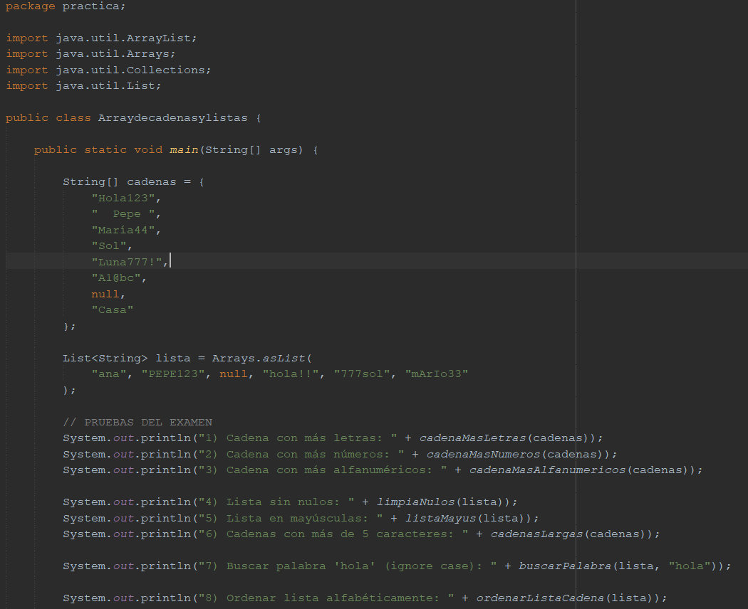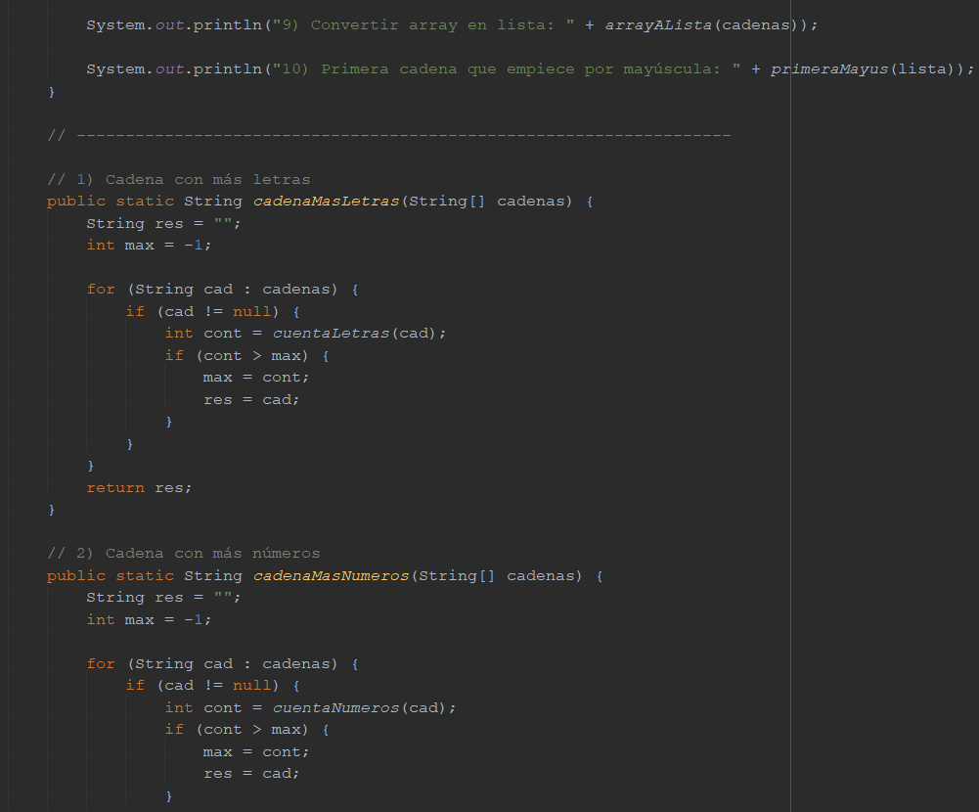
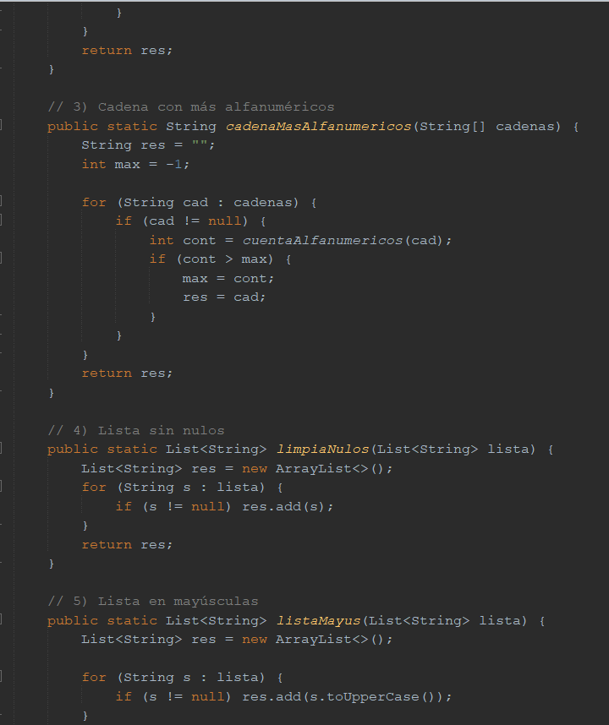
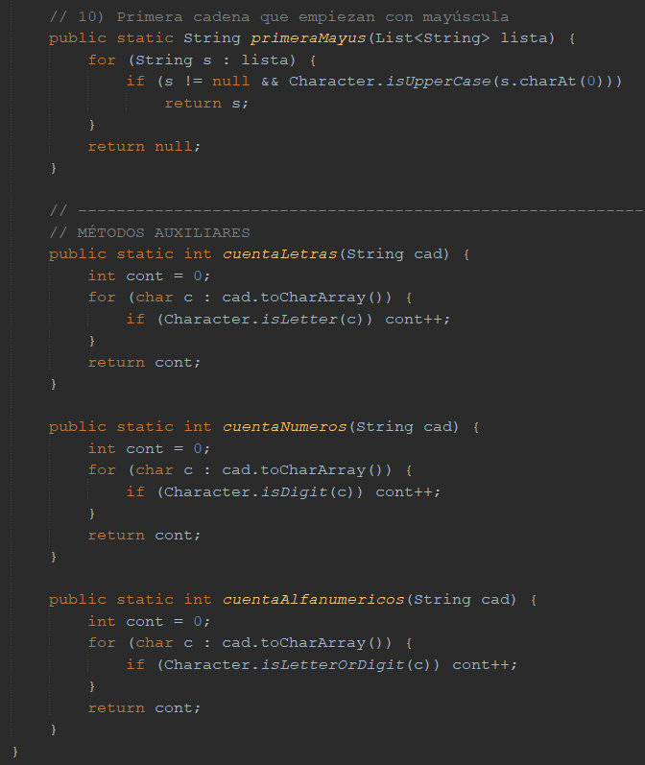
CÓDIGO:
package practica;

import java.util.ArrayList;
import java.util.Arrays;
import java.util.Collections;
import java.util.List;

public class Arraydecadenasylistas {

public static void main(String[] args) {

String[] cadenas = {
"Hola123",
" Pepe ",
"María44",
"Sol",
"Luna777!",
"A1@bc",
null,
"Casa"
};

List<String> lista = Arrays.asList(
"ana", "PEPE123", null, "hola!!", "777sol", "mArIo33"
);

System.out.println("1) Cadena con más letras: " + cadenaMasLetras(cadenas));
System.out.println("2) Cadena con más números: " + cadenaMasNumeros(cadenas));
System.out.println("3) Cadena con más alfanuméricos: " + cadenaMasAlfanumericos(cadenas));

System.out.println("4) Lista sin nulos: " + limpiaNulos(lista));
System.out.println("5) Lista en mayúsculas: " + listaMayus(lista));
System.out.println("6) Cadenas con más de 5 caracteres: " + cadenasLargas(cadenas));

System.out.println("7) Buscar palabra 'hola' (ignore case): " + buscarPalabra(lista, "hola"));

System.out.println("8) Ordenar lista alfabéticamente: " + ordenarListaCadena(lista));

System.out.println("9) Convertir array en lista: " + arrayALista(cadenas));

System.out.println("10) Primera cadena que empiece por mayúscula: " + primeraMayus(lista));
}

// -------------------------------------------------------------------

// 1) Cadena con más letras
public static String cadenaMasLetras(String[] cadenas) {
String res = "";
int max = -1;

for (String cad : cadenas) {
if (cad != null) {
int cont = cuentaLetras(cad);
if (cont > max) {
max = cont;
res = cad;
}
}
}
return res;
}

// 2) Cadena con más números
public static String cadenaMasNumeros(String[] cadenas) {
String res = "";
int max = -1;

for (String cad : cadenas) {
if (cad != null) {
int cont = cuentaNumeros(cad);
if (cont > max) {
max = cont;
res = cad;
}
}
}
return res;
}

// 3) Cadena con más alfanuméricos
public static String cadenaMasAlfanumericos(String[] cadenas) {
String res = "";
int max = -1;

for (String cad : cadenas) {
if (cad != null) {
int cont = cuentaAlfanumericos(cad);
if (cont > max) {
max = cont;
res = cad;
}
}
}
return res;
}

// 4) Lista sin nulos
public static List<String> limpiaNulos(List<String> lista) {
List<String> res = new ArrayList<>();
for (String s : lista) {
if (s != null) res.add(s);
}
return res;
}

// 5) Lista en mayúsculas
public static List<String> listaMayus(List<String> lista) {
List<String> res = new ArrayList<>();

for (String s : lista) {
if (s != null) res.add(s.toUpperCase());
}
return res;
}

// 6) Cadenas largas (mayor que 5 caracteres)
public static List<String> cadenasLargas(String[] cadenas) {
List<String> res = new ArrayList<>();

for (String cad : cadenas) {
if (cad != null && cad.length() > 5)
res.add(cad);
}
return res;
}

// 7) Buscar palabra ignorando mayúsculas/minúsculas
public static boolean buscarPalabra(List<String> lista, String palabra) {
for (String s : lista) {
if (s != null && s.equalsIgnoreCase(palabra)) return true;
}
return false;
}

// 8) Ordenar lista alfabéticamente
public static List<String> ordenarListaCadena(List<String> lista) {
List<String> res = new ArrayList<>();
for (String s : lista) if (s != null) res.add(s);

Collections.sort(res);
return res;
}

// 9) De array a lista
public static List<String> arrayALista(String[] array) {
List<String> res = new ArrayList<>();
for (String s : array) if (s != null) res.add(s);
return res;
}

// 10) Primera cadena que empiezan con mayúscula
public static String primeraMayus(List<String> lista) {
for (String s : lista) {
if (s != null && Character.isUpperCase(s.charAt(0)))
return s;
}
return null;
}

// ------------------------------------------------------------
// MÉTODOS AUXILIARES
public static int cuentaLetras(String cad) {
int cont = 0;
for (char c : cad.toCharArray()) {
if (Character.isLetter(c)) cont++;
}
return cont;
}

public static int cuentaNumeros(String cad) {
int cont = 0;
for (char c : cad.toCharArray()) {
if (Character.isDigit(c)) cont++;
}
return cont;
}

public static int cuentaAlfanumericos(String cad) {
int cont = 0;
for (char c : cad.toCharArray()) {
if (Character.isLetterOrDigit(c)) cont++;
}
return cont;
}
}

run:
1) Cadena con m�s letras: Mar�a44
2) Cadena con m�s n�meros: Hola123
3) Cadena con m�s alfanum�ricos: Hola123
4) Lista sin nulos: [ana, PEPE123, hola!!, 777sol, mArIo33]
5) Lista en may�sculas: [ANA, PEPE123, HOLA!!, 777SOL, MARIO33]
6) Cadenas con m�s de 5 caracteres: [Hola123, Pepe , Mar�a44, Luna777!]
7) Buscar palabra 'hola' (ignore case): false
8) Ordenar lista alfab�ticamente: [777sol, PEPE123, ana, hola!!, mArIo33]
9) Convertir array en lista: [Hola123, Pepe , Mar�a44, Sol, Luna777!, A1@bc, Casa]
10) Primera cadena que empiece por may�scula: PEPE123

Ejercicio 1 — Suma de los elementos

Dado un array int[] nums, devolver la suma total.

public static Integer suma(int[] nums){
Integer s = 0;
for(int n : nums){
s += n;
}
return s;
}
Ejercicio 2 — ¿Cuántos son pares?
public static Integer contarPares(int[] nums){
Integer cont = 0;
for(int n : nums){
if(n % 2 == 0) cont++;
}
return cont;
}

Ejercicio 3 — Media de los valores mayores que 10
public static Double mediaMayores10(int[] nums){
double suma = 0;
int cont = 0;
for(int n : nums){
if(n > 10){
suma += n;
cont++;
}
}
if(cont == 0) return 0.0;
return suma / cont;
}

Ejercicio 4 — Máximo y mínimo (sin usar Arrays.sort)
public static Integer max(int[] nums){
int max = nums[0];
for(int n : nums){
if(n > max) max = n;
}
return max;
}

public static Integer min(int[] nums){
int min = nums[0];
for(int n : nums){
if(n < min) min = n;
}
return min;
}

Ejercicio 5 — Copiar un array en otro array
public static int[] copiar(int[] nums){
int[] res = new int[nums.length];
for(int i = 0; i < nums.length; i++){
res[i] = nums[i];
}
return res;
}

Ejercicio 6 — Contar cuántas veces aparece un número
public static Integer apariciones(int[] nums, int x){
int cont = 0;
for(int n : nums){
if(n == x) cont++;
}
return cont;
}
Ejercicio 7 — Invertir un array
public static int[] invertir(int[] nums){
int[] res = new int[nums.length];
for(int i = 0; i < nums.length; i++){
res[i] = nums[nums.length - 1 - i];
}
return res;
}
Ejercicio 8 — Array de Strings: convertir a minúsculas
public static String[] aMinusculas(String[] cad){
String[] res = new String[cad.length];
for(int i = 0; i < cad.length; i++){
res[i] = cad[i].toLowerCase();
}
return res;
}

Ejercicio 9 — Array de Strings: contar vocales en cada palabra
public static Integer contarVocales(String cad){
int cont = 0;
cad = cad.toLowerCase();
for(int i = 0; i < cad.length(); i++){
char c = cad.charAt(i);
if(c=='a'||c=='e'||c=='i'||c=='o'||c=='u') cont++;
}
return cont;
}

public static int[] vocalesPorCadena(String[] arr){
int[] res = new int[arr.length];
for(int i = 0; i < arr.length; i++){
res[i] = contarVocales(arr[i]);
}
return res;
}

Ejercicio 10 — ¿Cuál cadena tiene más letras?
public static String masLarga(String[] cad){
String mayor = cad[0];
for(String s : cad){
if(s.length() > mayor.length()){
mayor = s;
}
}
return mayor;
}

SIMULACRO

run:
Array regalos n�meros: [5, 2, 8, 1, 7]
Suma total de regalos: 23
Mayor regalo: 8, menor regalo: 1
Lista regalos: [Juguete, Libro, Chocolate, Videojuego]
Lista ordenada: [Chocolate, Juguete, Libro, Videojuego]
Lista mezclada: [Libro, Videojuego, Chocolate, Juguete]
Libro tiene 5 letras
Videojuego tiene 10 letras
Chocolate tiene 9 letras
Juguete tiene 7 letras
Regalo con m�s letras: Videojuego
N�meros del 1 al 10: [1, 2, 3, 4, 5, 6, 7, 8, 9, 10]
Suma de pares: 30
Lista de impares: [1, 3, 5, 7, 9]
Eliminando m�ltiplos de 3 usando iterador...
Lista tras eliminar m�ltiplos de 3: [1, 2, 4, 5, 7, 8, 10]
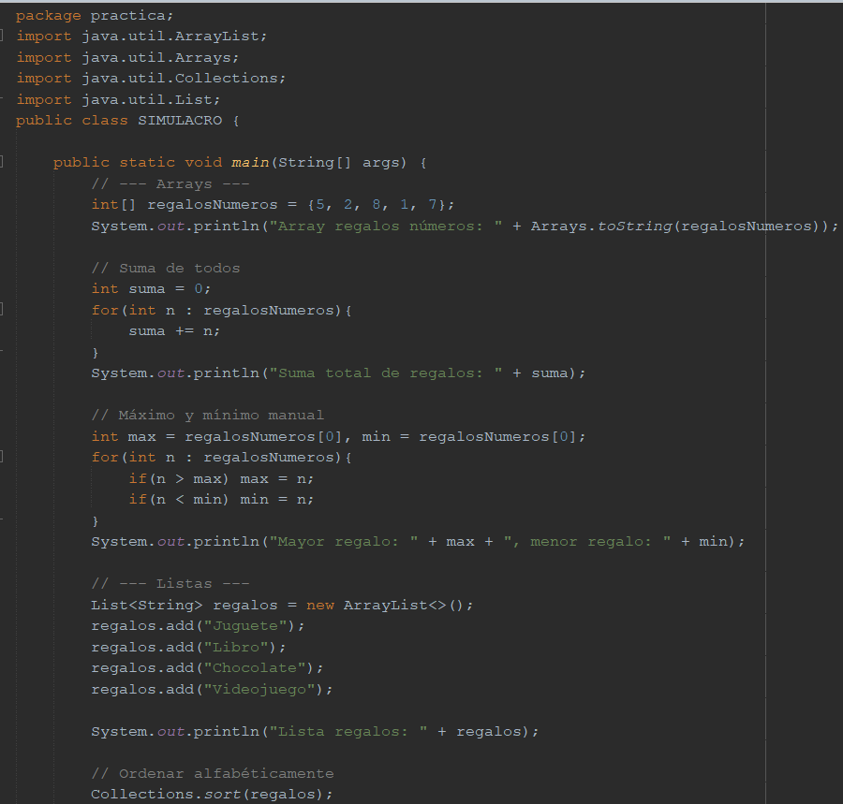
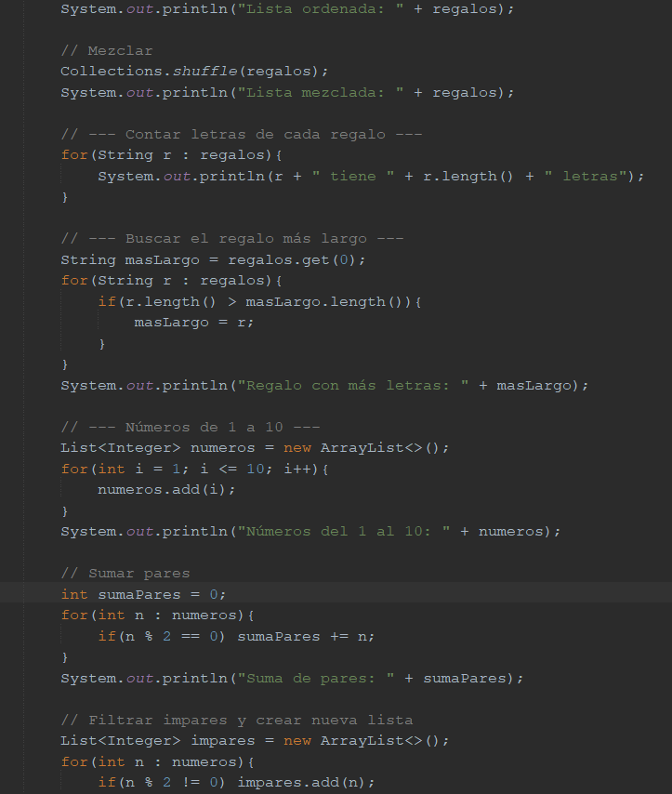
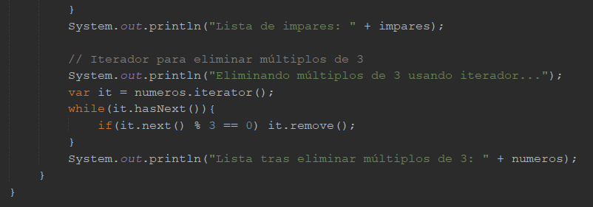

OTRO
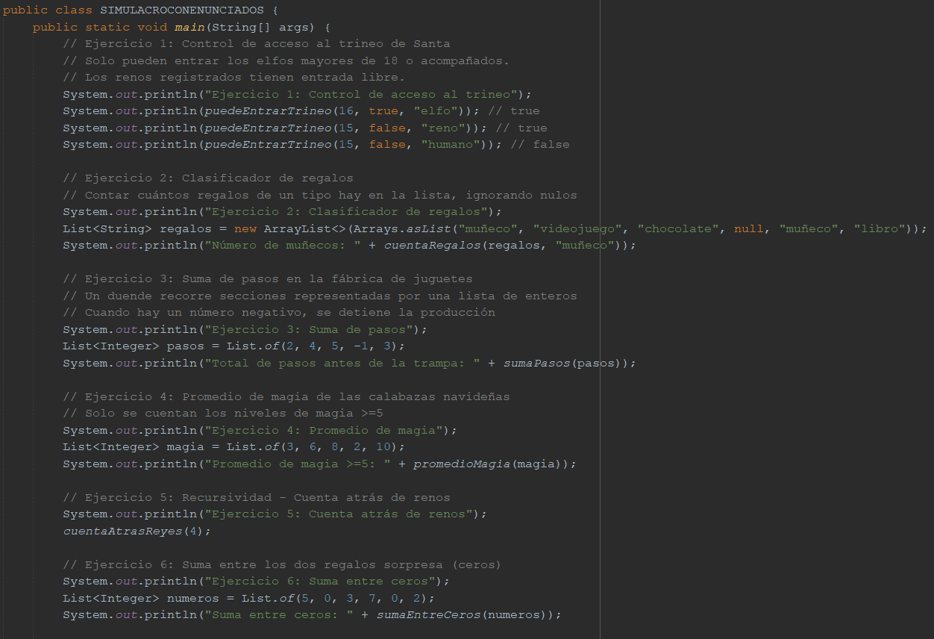
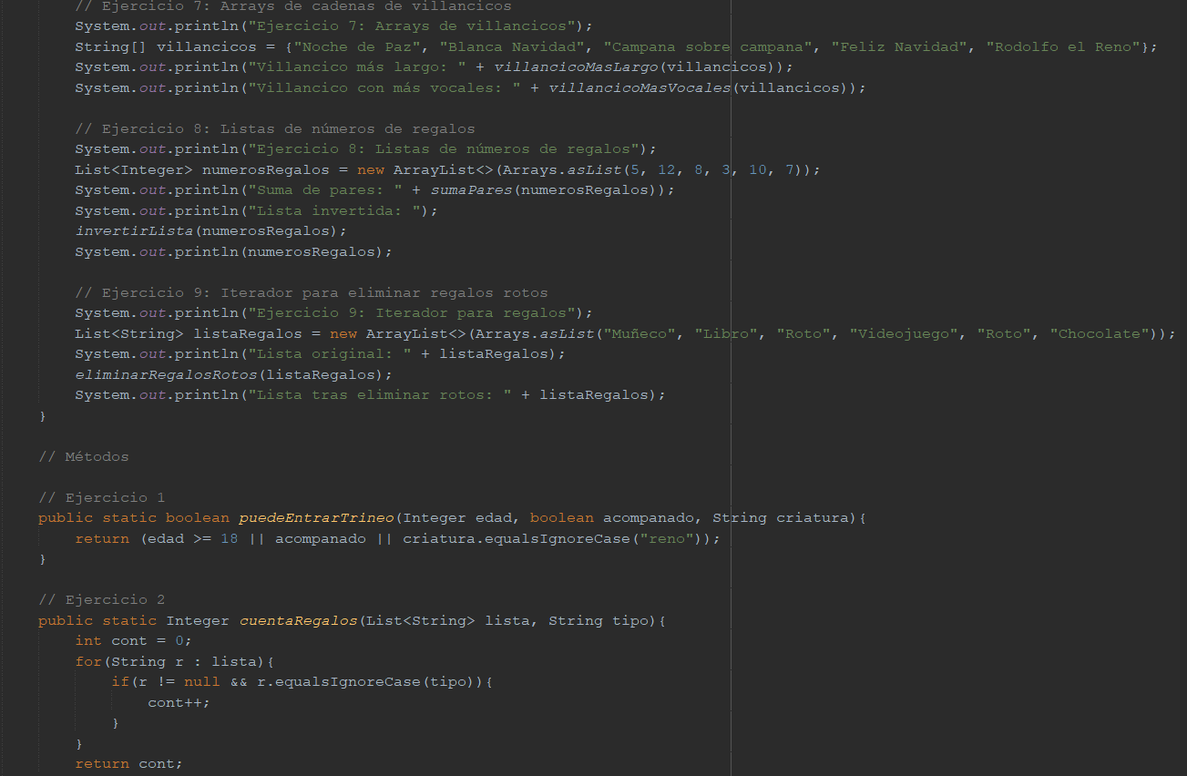
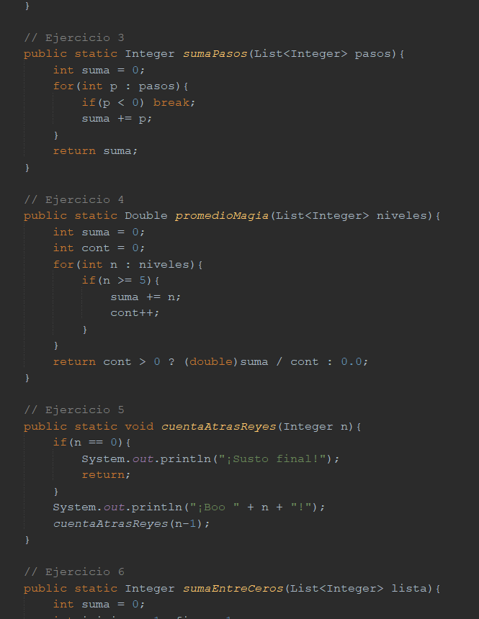
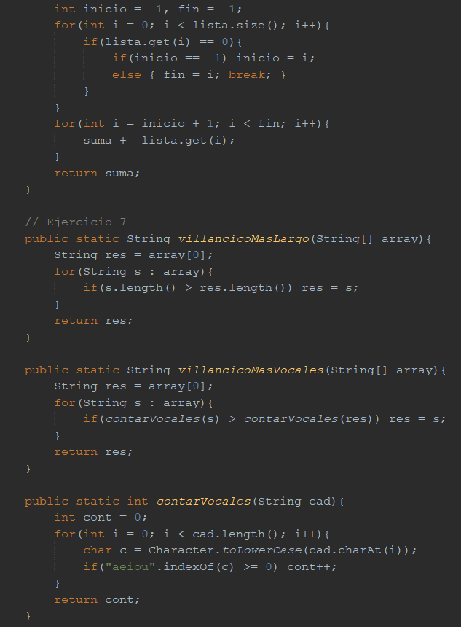
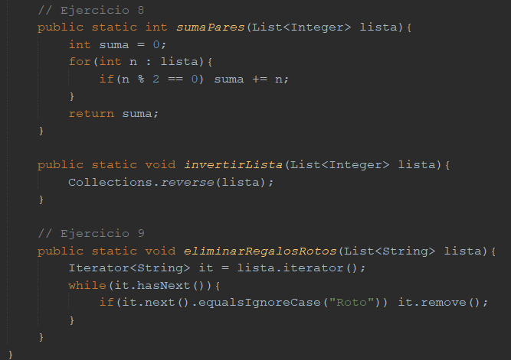

ÚLTIMO Arrays de enteros y cadenas
Listas de enteros y cadenas
Iteradores
Collections (sort, shuffle, reverse, max, min)
Recursividad
Excepciones básicas
Métodos completos

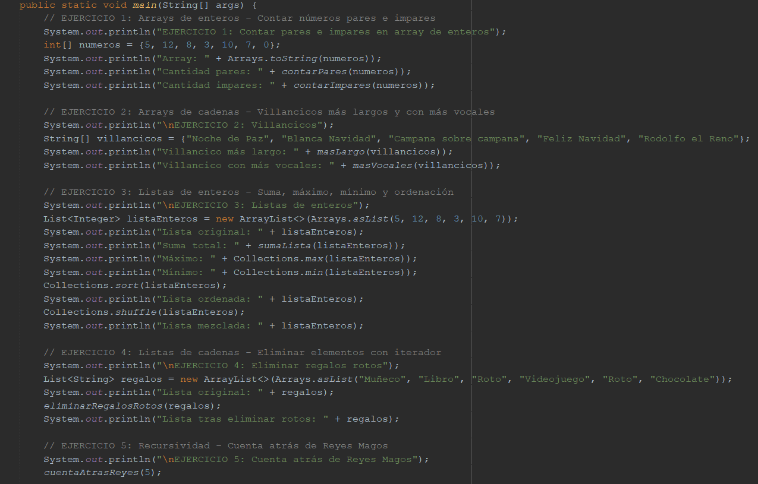
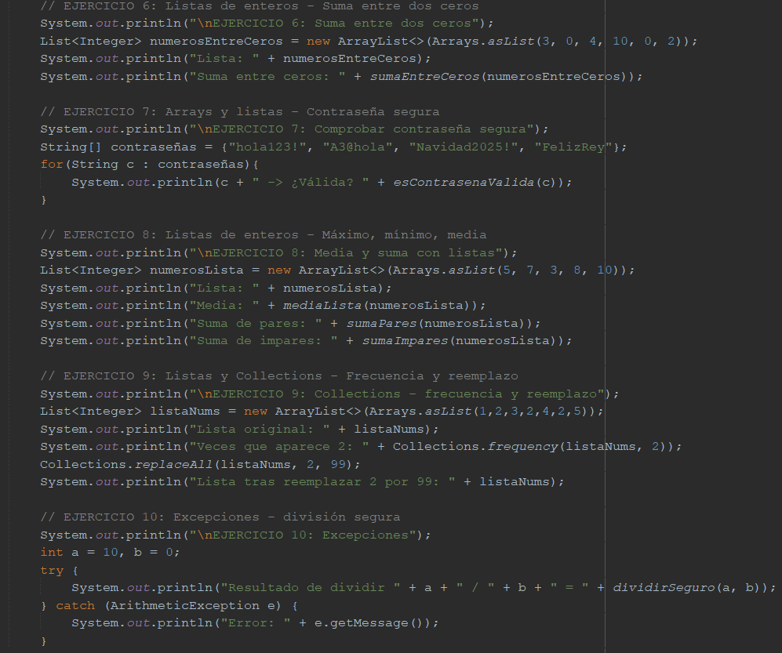
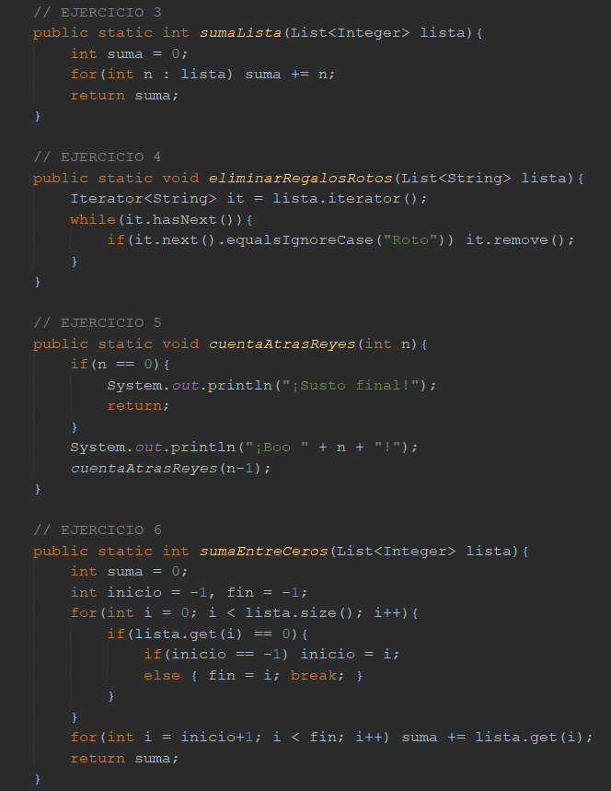
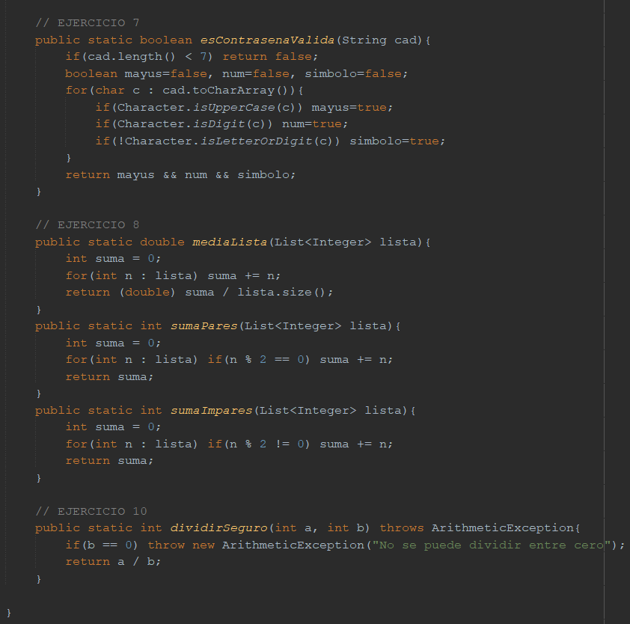
run:run:
EJERCICIO 1: Contar pares e impares en array de enteros
Array: [5, 12, 8, 3, 10, 7, 0]
Cantidad pares: 4
Cantidad impares: 3

EJERCICIO 2: Villancicos
Villancico m�s largo: Campana sobre campana
Villancico con m�s vocales: Campana sobre campana

EJERCICIO 3: Listas de enteros
Lista original: [5, 12, 8, 3, 10, 7]
Suma total: 45
M�ximo: 12
M�nimo: 3
Lista ordenada: [3, 5, 7, 8, 10, 12]
Lista mezclada: [5, 12, 3, 10, 7, 8]

EJERCICIO 4: Eliminar regalos rotos
Lista original: [Mu�eco, Libro, Roto, Videojuego, Roto, Chocolate]
Lista tras eliminar rotos: [Mu�eco, Libro, Videojuego, Chocolate]

EJERCICIO 5: Cuenta atr�s de Reyes Magos
�Boo 5!
�Boo 4!
�Boo 3!
�Boo 2!
�Boo 1!
�Susto final!

EJERCICIO 6: Suma entre dos ceros
Lista: [3, 0, 4, 10, 0, 2]
Suma entre ceros: 14

EJERCICIO 7: Comprobar contrase�a segura
hola123! -> �V�lida? false
A3@hola -> �V�lida? true
Navidad2025! -> �V�lida? true
FelizRey -> �V�lida? false

EJERCICIO 8: Media y suma con listas
Lista: [5, 7, 3, 8, 10]
Media: 6.6
Suma de pares: 18
Suma de impares: 15

EJERCICIO 9: Collections - frecuencia y reemplazo
Lista original: [1, 2, 3, 2, 4, 2, 5]
Veces que aparece 2: 3
Lista tras reemplazar 2 por 99: [1, 99, 3, 99, 4, 99, 5]

EJERCICIO 10: Excepciones
Error: No se puede dividir entre cero

